建设项目环境影响报告表

项目名称：同江市乐业镇乐业村速冻真空玉米加工项目
建设单位(盖章)：同江市乐业镇人民政府

2020年6月

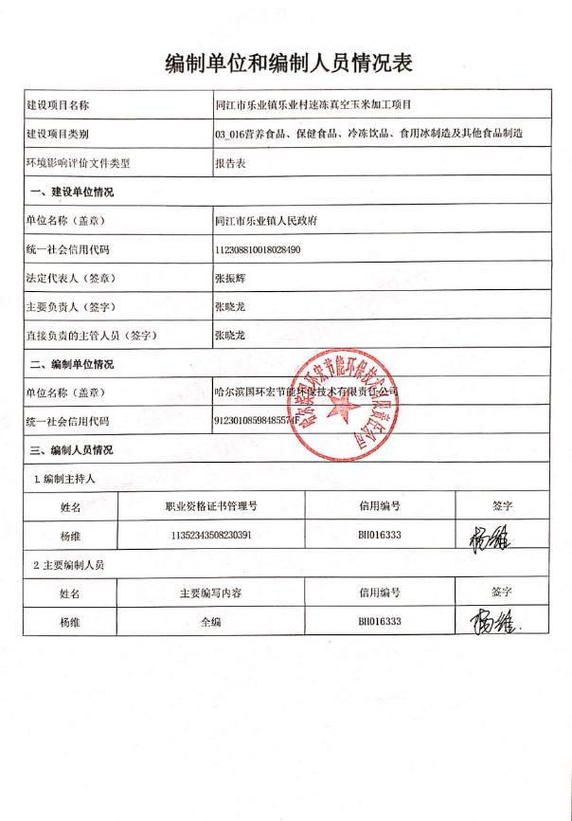

《建设项目环境影响报告表》编制说明

《建设项目环境影响报告表》由具有从事环境影响评价工作资质的单位编制。
1.项目名称——指项目立项批复时的名称，应不超过30个字(两个英文字段作一个汉字)。
2.建设地点——指项目所在地详细地址，公路、铁路应填写起止地点。
3.行业类别——按国标填写。
4.总投资——指项目投资总额。
5.主要环境保护目标——指项目区周围一定范围内集中居民住宅区、学校、医院、保护文物、风景名胜区、水源地和生态敏感点等，应尽可能给出保护目标、性质、规模和距厂界距离等。
6.结论与建议——给出本项目清洁生产、达标排放和总量控制的分析结论，确定污染防治措施的有效性，说明本项目对环境造成的影响，给出建设项目环境可行性的明确结论。同时提出减少环境影响的其他建议。
7.预审意见——由行业主管部门填写答复意见，无主管部门项目，可不填。
8.审批意见——由负责审批该项目的环境保护行政主管部门批复。

目录
建设项目基本情况 1
建设项目简介 2
建设项目所在地自然环境社会环境简况 11
环境质量状况 12
评价适用标准 18
建设项目工程分析 22
项目主要污染物产生及预计排放情况 38
环境影响分析 34
建设项目拟采取的防治措施及预期治理效果 56
结论与建议 57

附图
附图1：本项目地理位置示意图
附图2：周围环境关系图
附图3本项目与敏感目标关系图
附图4本项目平面布置图
附件
附件1本项目生物质燃料分析报告
附件2：冷库备案登记表
附件3 本项目租赁协议
附件4本项目营业执照
附件5水质类比项目检测报告
附件6本项目现状监测报告

建设项目基本情况
项目名称 | 同江市乐业镇乐业村速冻真空玉米加工项目
建设单位 | 同江市乐业镇人民政府
法人代表 | 张振辉 |  |  |  | 联系人 |  | 张晓龙
通讯地址 | 同江市乐业村
联系电话 | 13091640588 |  | 传真 | - |  |  |  | 邮政编码 |  | 156400
建设地点 | 同江市乐业村
立项审批部门 | -- |  |  | 批准文号 |  | --
建设性质 | 新建 |  |  | 行业类别  及代码 |  | B1371蔬菜加工
占地面积  (平方米) | 3000 |  |  | 绿化面积  (平方米) |  | --
总投资  (万元) | 280 | 其中：环保投资(万元) |  | 25 |  | 环保投资占总投资比例 |  |  | 8.9%
评价经费  (万元) |  | 预期投产日期 |  | 2020年9月

建设项目简介
工程内容及规模：
1、项目由来
速冻食品作为中国传统食品产业化的一个成功典范，在经历了二十多年的发展之后，在政府支持、消费者的购买力和生产企业的产品渗透率都健康发展的背景下，已成为一个新兴的“朝阳产业”。我国速冻食品的真正发展是在最近10年，10年间该行业取得了长足的进步，但在世界速冻食品工业中的地位还微不足道。资料显示，目前发达国家人均年消费冷冻食品一般在20公斤以上，并以30%的速度递增。速冻食品已成为当今世界上发展最快的食品之一。目前世界速冻食品总产量超过6000万吨，品种3500种左右。据不完全统计，近年来，我国现有各类速冻食品生产厂家近2000家，年销售额100亿元。
速冻食品项目的实施，有良好的政策环境。产品结构符合国家的农业产业化政策，有利于加速地方的农业产业化进程。 利用当地资源，推动结构调整，开发特色产品，采用与国际需求配套的加工技术进行深加工，面向国际、国内市场，从而达到农业增效、农民增收、企业增值、国家增税，促进地方经济发展的多重效益。项目区自然条件优越，基础设施配套完善，政策、资源、科技支撑条件充分，完全能够保证项目顺利实施。项目单位生产管理经验丰富，项目产品市场信誉良好，市场前景广阔，经济效益和社会效益显著。因此，项目建设也是可行的。随着我国发展农产品加工产业力度以及产品需求量的不断加大，同江市冷冻食品行业原有的行业发展水平及产品数量、质量均无法适应当前市场需要，迫切需要迅速提高行业生产水平，打造冷冻食品龙头企业，因此同江市乐业镇人民政府特提出本项目。
根据《中华人民共和国环境影响评价法》、《建设项目环境保护管理条例》（国务院令第682号）、《建设项目环境影响评价分类管理名录》（2017年及2018年4月28日修改单）等有关法律法规的规定，本项目属于三、食品制造业-16营养食品、保健食品、冷冻饮品、食用冰制造及其他食品制造-除手工制作和单纯分装外，应编制环境影响报告表，受同江市乐业镇人民政府的委托，我单位承担了该项目的环境影响评价工作。
根据《环境影响评价技术导则-地下水环境》（HJ 610-2016），本项目属于：“N 轻工，107其他食品制造-除手工制作和单纯分装外的”属于Ⅳ类项目，不需做地下水评价。
根据《环境影响评价技术导则-土壤环境》（HJ964-2018）中相关要求，本项目不涉及重金属、持久性有机物的大气沉降、地表漫流、下渗等污染途径。因此本项目不进行土壤环境影响评价。
根据《环境影响评价技术导则-大气环境》（HJ2.2-2018）采用AERSREEN估算模式计算评价等级，根据估算结果可知，本项目大气评价等级为二级。
2、项目概况
（1）项目地理位置
本项目位于本项目同江市乐业村。南侧、东侧均为空地，北侧为当地老派出所办公楼，西侧为同三公路及一处木耳菌包生产车间。具体地理位置见附图1，周围环境关系见附图2。
（2）工程内容及规模
同江市乐业镇人民政府利用隶属乐业村的一处3000平方米建设用地建设本项目。该建设用地内有一处500平方米库房及一处500平方米冷库，本项目利旧这两处建筑，再新建一处500平方米库房。原有库房及冷库均属于乐业村产业，本项目已将两处建筑租赁，租赁协议见附件。该处冷库于2018年11月6日在“建设项目环境影响登记表备案系统（黑龙江）”网站上进行备案申报。备案号为：201823088100000027。具体文件见附件。厂区内有一座废弃学校，本项目不对该学校进行利旧使用。
本项目主要建设内容如下：
①利旧建筑面积500平方米的库房，改造做为本项目生产车间1#；
②利旧建筑面积500平方米的冷库，用做本项目冷库；
③新建建筑面积500平方米的库房，用做本项目生产车间2#；
④新建建筑面积100平方米的污水处理站一座，新建25m³的防渗储水池一座；
⑤新建占地面积600平方米的原料棚一座；
⑥新建建筑面积50平方米的锅炉房，内设5m³的灰仓一座；
⑦新建建筑面积100平方米的生物质燃料库一座。
本项目不建设办公室，不提供食宿。本项目建成后，年产速冻玉米棒500万棒，其中真空包装玉米棒200万棒，速冻包装玉米棒300万棒。
本项目建设内容一览表见表1。
表1 建设项目组成一览表
项目名称 | 工程名称 | 主要内容 | 备注
主体工程 | 生产车间1# | 建筑面积500平方米，内设速冻包装玉米生产线1条。车间安装自动玉米去须机、切顶机、高压清洗机、全自动玉米杀青流水线、可移动式上料机、全自动食品蒸箱、高效玉米速冻冷却机等，进行速冻包装玉米加工。  工艺流程为：扒皮→切头→去须→清洗→蒸熟→冷却速冻→冷藏。 | 利旧
主体工程 | 生产车间2# | 建筑面积500平方米，内设真空包装玉米生产线1条。车间安装平行风干流水线、连续式真空包装机、全自动高温灭菌机组，玉米电动搬运设备等设备，进行真空包装玉米的加工。  工艺流程为：在生产车间1#内进行扒皮→切头→去须→清洗后转在生产车间2#内进行杀青→风干→真空包装→高温灭菌蒸熟→风干装箱→冷藏 | 新建
储运工程 | 冷库1# | 建筑面积500平方米的冷库，用于冷藏本项目加工好的玉米棒，制冷机类型为环保制冷剂 | 利旧
储运工程 | 原料棚 | 占地面积600平方米，用于储存新鲜玉米棒原料 | 新建
储运工程 | 生物质燃料库 | 建筑面积100平方米的生物质燃料库，用于储存本项目生物质锅炉燃烧燃料 | 新建
辅助工程 | 防渗储水池 | 建设容积为25m³防渗储水池一座，用于储存本项目生产废水，定期抽排拉运至同江市污水处理厂处理 | 新建
辅助工程 | 锅炉房 | 建筑面积50平方米，本项目速冻玉米工段采用全自动食品蒸箱进行玉米蒸熟，能源采用电。本项目新建一座1t/h生物质锅炉用于真空包装玉米工段的高温灭菌生产及冬季供暖，年燃烧生物质颗粒燃料126.56t/a | 新建
辅助工程 | 污水处理站 | 新建建筑面积100平方米的污水处理站一座，用于处理本项目生产废水，采用调节+气浮+A²O+沉淀+曝气生物滤池工艺处理，处理规模5m³/d | 新建
辅助工程 | 灰仓 | 建设5m³的灰仓一座，位于锅炉房内，用于储存本项目生物质灰渣 | 新建
公用工程 | 给水 | 本项目已市政供水为主，自打井为辅，本项目新打一口40m深的水井，用于辅助生产，本项目年用水量为1305t/a | 新建
公用工程 | 排水 | 生活污水（180t/a）进入厂区内防渗旱厕定期清掏堆肥，生产废水（456t/a）经厂区污水处理站处理达标后（调节+气浮+A²O+沉淀+曝气生物滤池工艺处理，处理规模5m³/d）排入V=25m³的防渗储水池，7天进行一次吸抽，拉运至同江市污水处理厂处理 | 新建
公用工程 | 供热 | 本项目新建一座1t/h生物质锅炉用于真空包装玉米工段的高温灭菌生产，年燃烧生物质颗粒燃料126.56t/a | 新建
环保工程 | 废水治理措施 | 生活污水（180t/a）进入厂区内防渗旱厕定期清掏堆肥，生产废水（460t/a）经厂区污水处理站处理达标后（调节+气浮+A²O+沉淀+曝气生物滤池工艺处理，处理规模5m³/d）排入V=25m³的防渗储水池，7天进行一次吸抽，拉运至同江市污水处理厂处理 | /
环保工程 | 废气治理措施 | ①生物质锅炉设置一台布袋除尘器经25m排气筒(P1)排放，除尘效率为99%  ②污水处理站采取引风机（收集效率为90%）+活性炭除臭设备（除臭效率90%)+15m排气筒排放（P2），三个月更换一次  ③厂区无组织恶臭采取厂区绿化+喷洒生物除臭剂-吸附性 | /
环保工程 | 噪声防治措施 | 选用低噪音设备、减震垫和厂房隔音。 | /
环保工程 | 固废防治措施 | ①生活垃圾、污水处理站废活性碳集中收集委托环卫部门处置  ②扒皮产生的苞米皮和玉米须，切断机产生的穗尖外卖到养殖场做青储料  ③生物质灰渣临时堆存于专门设置的灰仓中，外卖综合利用  ④污水处理站污泥定期运至垃圾处理厂进行卫生填埋 | /
环保工程 | 其他 | 本项目生产车间、厂区建设防渗水泥硬化地面，防止污染地下水环境 | /
（3）主要原材料及产品方案
本项目主要原材料及产品方案如下表所示。
表2 原辅材料一览表
序号 | 指标 | 单位 | 数量 | 运输方式
1 | 新鲜玉米 | 万棒/年 | 500 | 汽运进场
2 | 生物质 | 吨/年 | 126.56 | 汽运进场
表3产品方案
序号 | 产品名称 | 产量(万棒/年) | 备注
1 | 速冻包装玉米 | 300 | /
2 | 真空包装玉米 | 200 | /
表4设备清单
序号 | 设备名称 | 单位 | 数量
1 | 切顶机 | 台 | 1
2 | 自动玉米去须机；配套提升机 | 台 | 1
3 | 全自动玉米杀青流水线 | 套 | 1
4 | 高效玉米速冻冷却机 | 套 | 1
5 | 平行风干流水线 | 套 | 2
6 | 可移动式上料机 | 套 | 1
7 | 旋转式包装工作台 | 台 | 1
8 | 包装机组合线 | 套 | 3
9 | 连接输送带 | 套 | 1
10 | 连续式真空包装机 | 台 | 4
11 | 全自动高温灭菌机组 | 组 | 1
12 | 辅助杀菌筐 | 个 | 80
13 | 辅助托盘 | 个 | 16
14 | 辅助杀菌进料车 | 辆 | 16
15 | 震动沥水机翻滚风干线 | 条 | 1
16 | 全自动食品蒸箱 | 台 | 2
17 | sus304架车 | 辆 | 20
18 | 食品转运筐 | 个 | 10000
19 | 全自动风淋室，消毒洗手槽 | 套 | 1
20 | 玉米电动搬运设备 | 台 | 1
21 | 辅助设备(空压机:储气罐:杀菌锅冷却水槽;连接动力设备:不锈钢管道:挂件:排水管线配套电源线) | / | 1
22 | 高精度台式酸度计，盐度计 | 套 | 2
23 | 气动封口机 |  | 1
24 | 厂区消毒杀菌设备 | 套 | 1
25 | 高压清洗机 | 台 | 1
26 | 布袋除尘器 | 套 | 1
27 | 锅炉（生物质锅炉） | 台 | 1
28 | 一体化污水处理设备（调节+气浮+A²O+沉淀+曝气生物滤池工艺处理，处理规模5m³/d） | 套 | 1
3、公用工程
（1）给水
①生活用水
本项目生产期员工50人，参照《黑龙江省地方标准 用水定额》（DB23/T727-2017）员工综合用水定额为30L/（人·d），生活用水量总计为225t/a（1.5t/d）。
②生产用水
本项目主要生产用水种类为原料清洗水、杀青补充水、设备清洗水和灭菌锅用水、电蒸箱补充水，锅炉补充水。
根据企业的可研及设计资料可知，经企业核实，本项目用水环节为原料清洗水1t/d，杀青用水量1t/d，灭菌锅用水1t/d，设备清洗水0.8t/d，电蒸锅用水1t/d，锅炉用水1.2t/d。总用水量为6t/d。则本项目生产车间1#、2#总用水量为900t/a（6m³/d）。
综上，本项目总水量为1305t/a。
（2）排水
本项目建成后产生的废水为生活污水及生产废水。
①生活污水排放量
生活污水排水量以用水量80%计，则排水量为180t/a，1.2t/d；
②生产废水排放量
经核实，锅炉不排水，灭菌锅不排水，因此本项目生产废水主要为杀青废水、电蒸箱冷凝废水、设备清洗水、原料清洗水，产生量以用水量80%计，则废水产生量为（6t/d-1t/d-1.2t/d）*80%=3.04t/d，456t/a。
综上本项污水总量为636t/a。4.27t/d。

生活污水（180t/a）进入厂区内防渗旱厕定期清掏堆肥，生产废水（456t/a）经厂区污水处理站处理达标后（调节+气浮+A²O+沉淀+曝气生物滤池工艺处理，处理规模5m³/d）排入V=25m³的防渗储水池，7天进行一次吸抽，拉运至同江市污水处理厂处理。

同江市污水处理厂位于同江市友谊路与新城街交汇处，占地1.61公顷。设计处理能力为2万m³/d，处理工艺采用二级生化处理，工艺采用高密度沉淀池+曝气生物滤池法。进水水质要求SS250mg/L，COD300mg/L，BOD₅180mg/L，TN40mg/L，NH₃-N40mg/L，TP5mg/L，出水水质为SS20mg/L，COD60mg/L，BOD₅20mg/L，TN20mg/L，NH₃-N8（15）mg/L，TP1mg/L，排放执行《城镇污水处理厂污染物排放标准》（GB18918-2002）一级B标准，同江市污水处理厂现尚有余量接受本项目产生污水。
（3）供电
由当地供电部门提供。
（4）供热
本项目真空包装工段生产供热采用1台1吨生物质锅炉，年运行55天，运行13h，一年运行715h。
生物质颗粒热值为4000千卡/千克，根据生物质锅炉消耗量计算公式：
每小时消耗量=锅炉吨位（兆瓦）*每小时额定发热量/燃料热值/锅炉热效率
式中：额定发热量：4185千焦/千克、锅炉的热效率：85%、年55天，一天运行13h，年运行715h。
1t/h生物质锅炉年燃烧生物质量：(0.7MW*1000)/(4.185千焦/千克*4000千卡/千克*0.85)*3600s*10⁻³*715h=126.56t/a。
本项目年燃烧生物质颗粒燃料126.56t/a，速冻玉米包装工段的全自动食品蒸箱采用电能工作。
4、劳动定员与工作时间
本项目生产期员工50人，玉米加加工工段年工作150天（8月~10月，次年2月~3月），每天10小时。冷藏库全年运行，每天24小时。
- 平面布置图
本项目生产车间1#位于厂区东南角，生产车间2#位于1#车间北侧，冷库于1#车间西侧，原料棚位于冷库北侧，燃料库房及锅炉房位于2#车间北侧，污水处理站位于燃料库房及锅炉房北侧，详见附图3。
7、产业政策与规划符合性分析
（1）产业政策符合性分析
本项目为同江市乐业镇乐业村速冻真空玉米加工项目，本项目产品、生产工艺及设备不属于《产业结构调整指导目录（20119年本）》中的鼓励类及淘汰类及限制类，应为允许类，因此本项目符合国家产业政策要求。
（2）用地性质符合性分析
本项目租赁隶属乐业村的一处3000平方米建设用地，新建一处500平方米库房，租赁乐业村的一处500平方米库房及一处500平方米冷库建设本项目。本项目不属于《限制用地项目目录》（2012年本）和《禁止用地项目目录》（2012年本）中限制和禁止使用土地的项目。本项目所在地不在《黑龙江省重点生态功能区产业准入负面清单》内。项目用地符合政策要求。
（3）选址合理性分析
本项目位于同江市乐业村。南侧、东侧均为空地，北侧为当地老派出所办公楼，西侧为同三公路及一处木耳菌包生产车间。项目建设过程中产生的噪声、废气、固废对周围环境将产生一定影响，但通过采取相应的环保措施可使该项目的环境影响降低。本项目废气经过处理后对周边环境影响较小。生活废水，固体废物以及设备产生的噪声，经过处理后对周边环境影响也可以被接受。
因此，本项目选址基本合理，项目地理位置见附图1，周围环境关系见附图2，平面布置图见附图3。
8、“三线一单”符合性分析
表5 “三线一单”符合性分析
内容 | 符合性分析
生态保护红线 | 本项目位于同江市乐业村，本项目评价范围内不涉及自然保护区、饮用水源保护，风景名胜区、及珍稀鱼类三场等重要生态敏感区、特殊生态敏感区，符合生态保护红线要求。
资源利用上线 | 本项目为速冻食品加工项目，所需要的资源为土地资源和水资源。本项目租赁隶属乐业村的一处3000平方米建设用地，新建一处500平方米库房，租赁乐业村的一处500平方米库房及一处500平方米冷库建设本项目总占地面积3000m²，未超出土地资源利用上线。本项目用水包括职工生活用水，生产用水，用水来源采用市政用水为主，井水为辅，用水总量为1305t/a，综上所述，本项目符合资源利用上线要求。
环境质量底线 | 项目区大气环境、水环境、声环境质量现状能够满足相应的标准要求。项目投产后，废气有组织和无组织的排放浓度和速率低于相应的标准限值要求。生活污水（180t/a）进入厂区内防渗旱厕定期清掏堆肥，生产废水（460t/a）经厂区污水处理站处理达标后（调节+气浮+A²O+沉淀+曝气生物滤池工艺处理，处理规模5m³/d）排入V=25m³的防渗储水池，7天进行一次吸抽，拉运至同江市污水处理厂处理。产生的废水不会对项目区周围环境造成影响。投产后四周厂界噪声贡献值满足《工业企业厂界环境噪声排放标准》（GB12348-2008）中的2类声环境功能区排放限值；本项目产生的固体废物通过相应的处理措施后，处理效率可达到100%，实现了固体废物处理的无害化，减量化及资源化的目标。  经预测，本项目运营期所排放的污染物经各类污染防治措施处理后，均能达标排放，符合环境质量底线要求。
负面清单 | 本项目所在地不在《黑龙江省重点生态功能区产业准入负面清单》内。列入清单禁止类产业有：《指导目录》中的淘汰类，以及不具备区域资源禀赋条件、不符合所处重点生态功能区开发管制原则的限制类、允许类、鼓励类产业。列入清单限制类产业有：《指导目录》中的限制类（已列入清单禁止类的产业除外），以及与所处重点生态功能区发展方向和开发管制原则不相符合的允许类、鼓励类产业。  拟建项目属于允许类项目，不属于环境准入负面清单中的项目。
9、环保投资
本项目总投资280万元，工程用于环保的投资估算约35万元，占项目工程总投资的12.5%，各环保设施组成及投资估算详见下表。
表6 环保投资一览表
投资项目 | 措施 | 金额（万元）
大气环境治理 | 生物质锅炉：布袋除尘器1套+25m排气筒 | 10.0
大气环境治理 | 污水处理站：引风机+活性炭设备+15m排气筒 | 8.0
大气环境治理 | 厂界异味：喷洒生物除臭剂-吸附性 | 2.0
声环境治理 | 减振、隔声、总图优化布置等 | 2.0
水环境治理 | 污水处理设备，防渗储水池V=25m³ | 10.0
固废环境治理 | 生活垃圾桶 | 0.5
其他 | 土建工程（四周围挡及噪声隔声设备） | 1.0
其他 | 生产车间、厂区水泥地面 | 0.5
运营期设备维护 | 环境保护措施和设施的运行维护费用 | 1.0
总 计 |  | 35
项目总投资 |  | 280

与本项目有关的原有污染情况及主要环境问题
本项目为新建项目，不存在原有污染。

建设项目所在地自然环境
1、地理位置
同江市位于黑龙江省东北部，松花江与黑龙江交汇处南岸的三角地带。东与抚远县接壤，南与富锦、饶河为邻，西濒黑龙江与绥滨县一水相连，北隔黑龙江与俄罗斯远东地区相望，边境线长170km。地理位置处于北纬47°25′47″～48°17′20″，东经132°18′22″～134°7′15″之间。
2、地质、地形、地貌
同江属三江低地冲积平原。地势由西南向东逐渐倾斜，平均海拔高度为45m-65m之间，坡降一般为1/-1/8000。西部为漫川漫岗，中部为低山残丘和平原。东部为低平地，沿江是泛滥地。由于黑龙江多次泛滥冲积和沉积作用，在沿江一带形成高漫滩。地势绝大部分比较平坦，局部地区是“钱搭子”地形，俗称漫川漫岗，坡度平缓，岗顶平坦，海拔在62m-52m，缓坡地带，坡度一般在3度以下，主要土壤类型是黑土、白浆土和草甸土，成土母质为黄土状粘土和砂壤质冲积物。
3、气候、气象特征
近20年来，同江市年平均气温为4.1℃，年极端最高气温37.2℃（1982年8月），年极端最低气温-37.0℃（1980年1月）；多年平均降水量为510.7mm，年最大降水量827.8mm，降水主要集中在七、八月份；同江市多年主导风向为W风、年最大风速25.0m/s，多年平均风速在3.8m/s。年平均相对湿度约66％。
4、水文
松花江流经同江市，松花江从乐业平安村入境，由南向北，在距同江城东北4km的三江口处汇入黑龙江，境内流长33km，江面冬季宽度为400-800m，夏季宽度为1000-1500m，洪水期宽度为1500-2000m。全部水域面积49505亩，其中：主河道水域面积为42031亩，江通水域面积为7474亩，松花江同江段最大流量16000m³/s，最小流量130m³/s，平均流量8460m³/s。五十年一遇洪水位55.6m，历史最高洪水位56.5m（1960年），最低水位47.4m，警戒水位53.5m，平均水位52.4m。

环境质量状况
建设项目所在地区域环境质量现状及主要环境问题（环境空气、地表水、声环境、生态环境）：
1、环境空气质量现状
（一）达标区判定
环境空气质量现状采用同江政府门户网站上发布的《2018年1季度大气自动监测数据》、《2018年2季度大气自动监测数据》、《2018年3季度大气自动监测数据》、《2018年4季度大气自动监测数据》评价基准年2018年同江市环境空气质量自动监测数据。2018年同江市环境空气质量全年有效监测天数为322天，环境空气质量指数AQI达到和好于二级的优良天数为309天，达标比例为95.96%；其中一级优为205天，二级良为104天，三级轻度污染为13天。同江市环境空气质量现状评价见下表。
表7 同江市空气质量现状评价表
污染物 | 年评价指标 | 现状浓度 | 二级标准值 | 占标率（%） | 达标情况
SO₂ | 年平均质量浓度 | 8 | 60 | 13.3 | 达标
SO₂ | 第98百分位数日平均质量浓度 | 17 | 150 | 11.3 | 达标
NO₂ | 年平均质量浓度 | 9 | 40 | 22.5 | 达标
NO₂ | 第98百分位数日平均质量浓度 | 30 | 80 | 37.5 | 达标
PM₁₀ | 年平均质量浓度 | 31 | 70 | 81.4 | 达标
PM₁₀ | 第95百分位数日平均质量浓度 | 60 | 150 | 40.0 | 达标
PM_{2.5} | 年平均质量浓度 | 20 | 35 | 57.1 | 达标
PM_{2.5} | 第95百分位数日平均质量浓度 | 44 | 75 | 58.7 | 达标
CO | 24小时平均 | 3.8 | 4 | 95.0 | 达标
CO | 第95百分位数日平均质量浓度 | 3.8 | 4 | 95.0 | 达标
O₃ | 日最大8小时平均 | 98 | 160 | 61.3 | 达标
O₃ | 第90百分位数8h平均质量浓度 | 97 | 16 | 60.6 | 达标
注：SO₂、NO₂、PM₁₀、PM_{2.5}、O₃单位为μg/m³；CO单位：mg/m³。
由上表可知，SO₂、NO₂、PM₁₀、PM_{2.5}、CO、O₃各项污染物年均值及日均值均满足《环境空气质量标准》(GB3095-2012)二级标准要求，故同江市为环境空气质量达标区。
（二）补充监测
（1）监测单位及监测点位
本次评价委托黑龙江泓泽检测评价有限公司进行补充监测。监测点位为本项目下风向。
（2）监测时间和频次
监测时间为2020年5月13日~5月19日，连续监测7天，氨气、硫化氢、臭气浓度采小时浓度值，TSP取日均值。监测结果如下：
（3）补充监测点布设
表8其他污染物补充监测点位基本信息
监测点名称 | 监测点坐标 |  | 相对厂址方位 | 相对厂界距离/m | 监测时间 | 监测因子
监测点名称 | X | Y
厂区下风向 | 815791 | 738732 | —— | —— | 2020.05.13-05.19 | TSP
 |  |  |  |  |  | 氨气
 |  |  |  |  |  | 硫化氢
 |  |  |  |  |  | 臭气浓度
（4）补充监测结果
补充监测结果见下表。
表9 其他污染物环境质量现状监测结果表
监测  点位 | 监测点坐标/m |  | 污染物 | 平均  时间 | 评价标准（ug/m³） | 监测浓度范围（mg/m³） | 最大浓度占标率% | 超标率% | 达标情况
监测  点位 | X | Y
厂区下风向 | 815791 | 738732 | TSP | 日平均 | 300 | 0.075~0.093 | 31 | 0 | 达标
厂区下风向 | 815791 | 738732 | 氨气 | 1h平均值 | 200 | 0.01L~0.04 | 20 | 0 | 达标
厂区下风向 | 815791 | 738732 | 硫化氢 | 1h平均值 | 10 | 0.001L | 0 | 0 | 达标
厂区下风向 | 815791 | 738732 | 臭气浓度 | 1h平均值 | 20（无量纲） | 10L | 0 | 0 | 达标
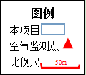
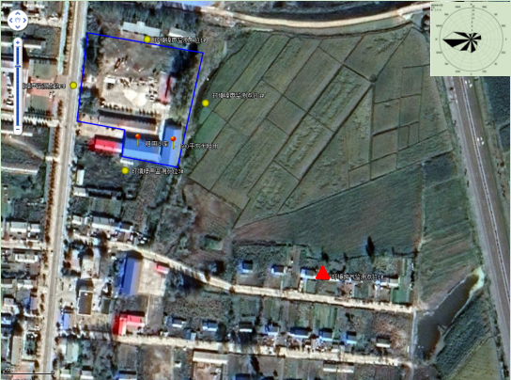
50m
图1项目空气环境监测布点图
（5）评价方法
根据《环境影响评价技术导则 大气环境》（HJ2.2-2018），取各污染物不同评价时段监测浓度的最大值，作为评价范围内环境空气保护目标及网格点环境质量现状浓度。对于有多个监测点位数据的，先计算相同时刻各监测点位平均值，再取各监测时段平均值中的最大值。计算方法见公式：
C_{现状（x,y）}=MAX[1/n∑C_{监测（j,t）}]（其中j=1-n）
式中：C_{现状（x,y）}—环境空气保护目标及网格点（x,y）环境质量现状浓度，ug/m³；
C_{监测（j,t）}—第j个监测点位在t时刻环境质量现状浓度（包括1h平均、8h平均或日平均质量浓度），ug/m³；
n—现状补充监测点位。
（6）评价结果
表10 评价结果表
监测项目 | 监测点位 | 浓度最大值 | 达标情况
TSP | 厂区下风向 | 0.093 | 达标
氨气 | 厂区下风向 | 0.04 | 达标
硫化氢 | 厂区下风向 | 0.001L | 达标
臭气浓度 | 厂区下风向 | 10L | 达标
（7）评价结论
本项目厂区下风向的TSP浓度在检出限以下，满足《环境空气质量标准》(GB3095-2012)二级标准浓度限值。氨、硫化氢经检测均满足《环境影响评价技术导则大气环境》（HJ2.2-2018）中表D.1其他污染物空气质量浓度参考限值，臭气浓度在检出限以下，环境空气质量良好。
2地表水环境质量现状
根据《全国重点江河湖泊水功能区划》（2011~2030），本项目所在地表水体为黑龙江，临近江段水体功能区划为Ⅲ类。本项目引用《同江市医疗废物集中处置中心建设项目环境影响报告书》中地表水监测数据，该项目于2019年5月24日取得佳木斯市生态环保局下发的批复文件，批文号为：佳环建审【2019】26号。该项目由哈尔滨捷通环境监测有限责任公司2018年11月12日对黑龙江监测断面进行了监测，连续监测1天。引用项目与本项目地表水体均为黑龙江，且检测时间在3年内，因此引用该项目可行。具体监测断面位置见下表。
表11 地表水监测断面布设情况
断面编号 | 河流名称 | 断面名称 | 位置
1# | 松花江 | 同江断面 | 松花江断面，距与黑龙江交汇口内3km
2# | 黑龙江 | 松花江口上 | 黑龙江断面，松花江入黑龙江口上游3km
3# | 黑龙江 | 松花江口下 | 黑龙江断面，莲花河入黑龙江下游500m，松花江入黑龙江下游45km
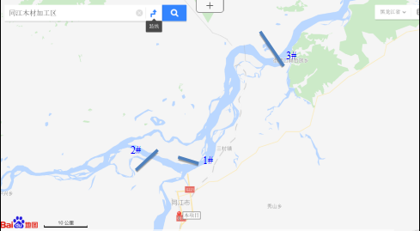
图2项目地表水环境监测布点图
表12 地表水监测结果表
采样时间 | 检测项目 | 监测结果 |  |  | 标准值 | 是否达标
采样时间 | 检测项目 | 1# | 2# | 3# | 标准值 | 是否达标
2018.11.12 | pH（无量纲） | 7.38 | 7.37 | 7.46 | 6-9 | 达标
2018.11.12 | COD（mg/L） | 11 | 14 | 9 | 20 | 达标
2018.11.12 | 氨氮（mg/L） | 0.055 | 0.072 | 0.223 | 1.0 | 达标
2018.11.12 | BOD₅（mg/L） | 2.1 | 2.8 | 1.8 | 4 | 达标
监测断面各监测断面各项监测因子均满足规划的III类水质要求，黑龙江均满足《地表水环境质量标准》（GB3838-2002）中的III类标准。
3 声环境质量现状
项目所在区域《声环境质量标准》（GB3096-2008）2类标准限值，项目所在地周围声环境质量均满足声环境功能区要求。
本项目由黑龙江泓泽检测评价有限公司于2019年11月14日、15日对本项目厂界四周进行噪声监测，监测点位为厂界四周噪声监测结果如下表。现状噪声检测图见图3。
表13噪声监测结果一览表
检测地点 | 检测时间 | 昼L_{eq} | 夜L_{eq}
▲1#拟建厂区东1米处 | 2020.05.13 | 51.0 | 41.2
▲3#拟建厂区西1米处 | 2020.05.13 | 52.9 | 44.8
▲4#拟建厂区北1米处 | 2020.05.13 | 51.9 | 42.3
▲1#拟建厂区东1米处 | 2020.05.14 | 52.1 | 42.4
▲3#拟建厂区西1米处 | 2020.05.14 | 53.3 | 44.8
▲4#拟建厂区北1米处 | 2020.05.14 | 50.5 | 40.2
标准限值 |  | 60 | 50
▲2#拟建厂区南1米处 | 2020.05.13 | 56.0 | 45.2
▲2#拟建厂区南1米处 | 2020.05.14 | 55.3 | 46.0
标准限值 |  | 70 | 55

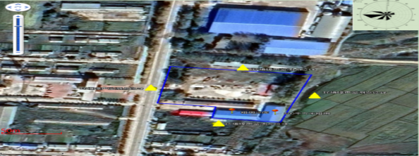
图例
本项目
空气监测点
比例尺
20m
20m
图3项目噪声环境监测布点图
根据噪声监测结果可知，项目所在地东、北、南侧噪声值符合《声环境质量标准》（GB3096-2008）2类标准限值，西侧噪声值符合《声环境质量标准》（GB3096-2008）4a类标准限值，由此可见，项目所在地周围声环境质量均满足声环境功能区要求。
主要环境保护目标（列出名单及保护级别）：
本项目及乐业镇供水方式为村镇1口水源井集中供水，水源井坐标为东经：132°27'54"，北纬：47°31'0"。位于本项目西南侧1000m处。本项目评价区内无国家级、省级、市级名胜古迹、自然保护区，无生态敏感、脆弱区和社会关注区。具体保护目标见表14。
表14 本项目环境保护目标
名称 | 坐标UTM（m） |  | 保护对象 | 保护内容 | 环境功能区 | 相对厂址方向 | 相对厂界距离m
名称 | X | Y
乐业镇 | 1215657 | 843814 | 居民 | 大气 | 《环境空气质量标准》（GB3095-2012）二级 | 南 | 64
乐业镇部分居民 | 1215657 | 843814 | 居民 | 噪声 | 《声环境质量标准》（GB3096-2008）2类及4a类标准 | 南 | 64

评价适用标准
环境质量标准 | - 本项目地表水为黑龙江，执行《地表水环境质量标准》（GB3838-2002）III类标准，具体标准值见表15。  表15 地表水环境标准 单位：mg/l（PH为无量纲）  - 空气环境质量执行《环境空气质量标准》（GB3095-2012）中二级标准。  表16环境空气执行标准  3、本项目厂界东、北、南侧执行《声环境质量标准》（GB3096-2008）中2类区标准。厂界西侧执行《声环境质量标准》（GB3096-2008）中4a类区标准。具体标准见表17。  表17 声环境质量标准（GB3096-2008） 单位[dB（A）]
  项目 | III类
  pH | 6~9
  化学耗氧量（COD） | ≤20
  生化需氧量（BOD₅） | ≤4
  氨氮（NH₃-N） | ≤1.0
  序号 | 污染物 | 单位 | 1小时平均 | 24小时平均 | 年平均
  1 | SO₂ | μg/m³ | 500 | 150 | 60
  2 | NO₂ | μg/m³ | 200 | 80 | 40
  3 | PM₁₀ | μg/m³ |  | 150 | 70
  4 | PM_{2.5} | μg/m³ | / | 75 | 35
  5 | CO | mg/m³ | 10 | 4 | /
  6 | O₃ | μg/m³ | 200 | 160（日最大8小时平均 | /
  7 | TSP | μg/m³ | 900 | 300 | 200
  8 | 氨 | μg/m³ | 200 | / | /
  9 | 硫化氢 | μg/m³ | 10 | / | /
  声环境标准 | 声环境功能区 | 昼间 | 夜间
  《声环境质量标准》（GB3096-2008） | 2类区 | 60 | 50
  《声环境质量标准》（GB3096-2008） | 4a | 70 | 55
污染物排放标准 | 1、本项目厂界东、北、南侧噪声执行《工业企业厂界环境噪声排放标准》（GB12348-2008）表1中2类声环境功能区噪声排放限值。厂界西侧噪声执行《工业企业厂界环境噪声排放标准》（GB12348-2008）表1中4类声环境功能区噪声排放限值。  表18 工业企业厂界环境噪声排放标准（GB12348-2008）[dB（A）]  2、项目施工期产生的粉尘执行《大气污染物综合排放标准》（GB16297-1996）相关要求。  3、项目施工期间噪声控制执行《建筑施工场界环境噪声排放标准》（GB12523-2011）标准要求，即昼间≤70dB（A）、夜间≤55dB（A）。  4、生产及生活废水满足《污水综合排放标准》（GB8978-1996）三级标准，同时满足同江市污水处理厂进水水质要求。  表19 废水污染物排放标准  5、污水处理站氨气、硫化氢执行《恶臭污染物排放标准》（GB14554-1993）中表2的限值要求，厂界氨气、硫化氢、臭气浓度无组织排放标准执行《恶臭污染物排放标准》（GB14554-1993）二级厂界排放标准。生产锅炉烟尘排放执行《锅炉大气污染物综合排放标准》（GB 13271-2014 ）表2 中燃煤锅炉标准。 无组织颗粒物执行《大气污染物综合排放标准》（GB16297-1996）中表2规定限值。  表20 废气污染物排放标准  6、一般固废执行《一般工业固体废物贮存、处置场污染控制标准》(GB16889-2008)及2013年修改单中相应标准，污水处理厂污泥执行《城镇污水处理厂污染物排放标准》（GB18918-2002）相关规定。  表21 污泥稳定化控制指标
  适用区域 |  | 昼间 | 夜间
  《工业企业厂界环境噪声排放标准》 | 2类 | 60 | 50
  《工业企业厂界环境噪声排放标准》 | 4类 | 70 | 55
  类别 | COD | BOD₅ | SS | 氨氮 | 动植物油
  《污水综合排放标准》（GB8978-1996）三级标准 | 500 | 300 | 400 | -- | 100
  同江市污水处理厂进水水质 | 300 | 180 | 250 | 40 | ---
  工段 | 项目 |  | 单位 | 废气排放最高允许浓度/排放速率 |  | 执行类别
  锅炉 | 烟尘 |  | mg/m³ | 50 |  | 《锅炉大气污染物综合排放标准》（GB 13271-2014 ）
  锅炉 | 二氧化硫 |  | mg/m³ | 300 |  | 《锅炉大气污染物综合排放标准》（GB 13271-2014 ）
  锅炉 | 氮氧化物 |  | mg/m³ | 300 |  | 《锅炉大气污染物综合排放标准》（GB 13271-2014 ）
  原料棚 | 无组织颗粒物 |  | mg/m³ | 1.0 |  | 《大气污染物综合排放标准》（GB16297-1996）
  厂界恶臭 | 无组织 | 氨 | mg/m³ | 1.5 |  | 《恶臭污染物排放标准》（GB14554-1993）二级厂界排放标准
  厂界恶臭 | 无组织 | 硫化氢 | mg/m³ | 0.06 |  | 《恶臭污染物排放标准》（GB14554-1993）二级厂界排放标准
  厂界恶臭 | 无组织 | 臭气浓度 | 无量纲 | 20 |  | 《恶臭污染物排放标准》（GB14554-1993）二级厂界排放标准
  污水处理站 | 有组织 | 氨气 | kg/h | 20m | 4.9 | 《恶臭污染物排放标准》（GB14554-1993）中表2的限值要求
  污水处理站 | 有组织 | 硫化氢 | kg/h | 20m | 0.33 | 《恶臭污染物排放标准》（GB14554-1993）中表2的限值要求
  稳定化方法 | 控制项目 | 控制指标
  厌氧消化 | 有机物降解率（%） | >40
  好氧消化 | 有机物降解率（%） | >40
  城镇污水处理厂的污泥应进行污泥脱水处理，脱水后污泥含水率应小于80%。
总量控制指标 | 本项目总量控制污染物：  二氧化硫；0.089t/a 氮氧化物:0.13t/a  污水处理厂分担量COD：0.104t/a 氨氮：0.0081t/a

建设项目工程分析
1工艺流程简述（图示）
（一）施工期工艺流程：
$$Q=\frac{q_{1}}{Q_{1}}+\frac{q_{2}}{Q_{2}}+⋯+\frac{q_{n}}{Q_{n}}$$
图4建设项目施工期流程示意图
本项目施工期的主要污染工序为：构筑物建设过程中产生的废气、噪声、废水、固废等。工程主要污染源及污染物排放情况如图5所示。
噪声

废气

噪声

废气

噪声废气

土 建
施 工

场 地
清 理

场 区
装 修

项 目
运 营

废水
废渣
废渣
废渣
废水

生活垃圾
图5 项目建设工程污染工艺流程图
- 本项目总工艺流程图如下所示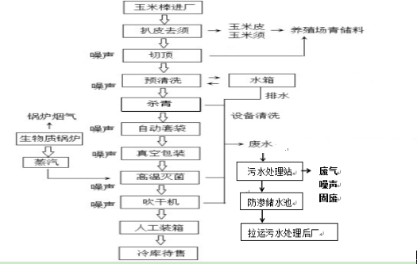
图6营运期真空包装玉米工艺流程及产污环节
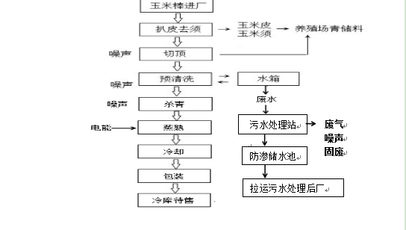
图7营运期速冻包装玉米工艺流程及产污环节
整条生产线为全自动操作，具体工艺流程简述：
- 真空包装：
（1）剥皮去须：进厂玉米棒堆放在厂内硬化地坪上，工人人工扒皮去须处理，由于人工操作，净棒送至车间待清洗。
（2）预清洗：首先通过底部传送带进入预清洗水槽内，通过水流流动进一步去除玉米棒上残留的玉米须，水箱泵送循环水流冲洗水槽内玉米棒，经过水流冲洗，去除鲜穗上杂物。
（4）杀青：主要目的是通过高温，蒸发鲜玉米中的部分水分，使玉米变软嫩，同时散发玉米本身的味道，促进良好香气的形成。
（5）套袋包装：清洗后的玉米棒通过自动套袋机装袋，之后经过真空包装机自动包装。
（6）灭菌：包装后的产品经输送机传送到灭菌锅内，内部水温经过生物质锅炉蒸汽升温至200℃，高温灭菌时间为40分钟。本项目先进行玉米穗独立塑封包装再进入杀菌锅，玉米穗带包装杀菌，不与水直接接触。
（7）风干装箱：灭菌后的袋装玉米传送到晾架上，利用风机吹干，人工装箱。
（8）入库贮存将速冻农产品放入-18℃的冷冻库内贮存。在-18℃温度下微生物的生长几乎停止，酶的活性大大削弱，农产品的水分蒸发极少产品的保质期为一年。
2、速冻包装
（1）剥皮去须：进厂玉米棒堆放在厂内硬化地坪上，工人人工扒皮去须处理，由于人工操作，净棒送至车间待清洗。
（2）预清洗：首先通过底部传送带进入预清洗水槽内，通过水流流动进一步去除玉米棒上残留的玉米须，水箱泵送循环水流冲洗水槽内玉米棒，经过水流冲洗，去除鲜穗上杂物。
（4）杀青：主要目的是通过高温，蒸发鲜玉米中的部分水分，使玉米变软嫩，同时散发玉米本身的味道，促进良好香气的形成。
（5）蒸煮
本项目生产中，原料的蒸熟采用全自动食品蒸箱，能源为电能，在保证产量的同时，也保证了蒸熟的均匀度，从而色泽和熟度均达到有效控制。在实际生产过程中，要控制好温度在95～100℃范围内，蒸熟5min左右较宜。
（5）冷却、速冻:
经过蒸煮过的玉米，必须要经过冷却到合适的温度才能进行速冻，速冻是确保产品质量的决定因素。速冻时间越短,产品质量越好，反之缓冻或慢冻，时间越长，产品质量越差。在-35℃以下的速冻机中迅速速冻，使农产品的中心温度在0.5h以内达到-18C以下为最佳。
（6）包装、封口、装箱：将检验合格的速冻玉米装入速冻包装袋。
（7）入库贮存将速冻农产品放入-18℃的冷冻库内贮存。在-18℃温度下微生物的生长几乎停止，酶的活性大大削弱，农产品的水分蒸发极少产品的保质期为一年。
2主要污染工序：
2.1、施工期产污环节
本项目主体建筑（生产车间1#、冷库）均为租赁。本工程利旧使用该主体建筑。本项目施工期土建工程主要为新建生产车间2#、原料棚、生物质燃料库、锅炉房、防渗储水池、污水处理站等。施工期影响主要为粉尘、噪声等方面，营运期主要为生活污水与蔬菜冲洗水、噪声、固体废物等方面。
（1）扬尘：本项目在施工期产生的扬尘主要来自施工开挖土方、以及堆积在露天的土方和建筑材料在风的作用下引起的二次扬尘，此外还有建筑材料石灰、水泥、沙子运输、装卸时以及车辆行驶产生的扬尘。
- 噪声：本项目施工过程中如打夯机电钻等会产生噪声污染，源强为75~115dB(A)之间。
（3）废水：施工期施工人数20人，生活废水排放量约1m³/d，排入临时防渗旱厕定期清掏。施工期产生的废水主要为施工中配料、搅拌机等冲洗水。
（4）固废：固废来自土建过程中产生的弃土以及施工人员产生的生活垃圾等。建筑固废、弃土等用于平整场地或填坑、铺路；生活垃圾由环卫部门统一处理。
（5）生态环境
施工期的生态影响包括对土壤结构的影响、对附近植被的影响。
2.2运营期产污环节
1、废水
本项目建成后产生的废水为生活污水及生产废水。
①生活污水排放量
生活污水排水量以用水量80%计，则排水量为180t/a，1.2t/d；
②生产废水排放量
本项目经核实，锅炉不排水，灭菌锅不排水，因此本项目生产废水主要为杀青废水、电蒸箱冷凝废水、设备清洗水、原料清洗水，产生量以用水量80%计，则废水产生量为（6t/d-1t/d-1.2t/d）*80%=3.04t/d，456t/a。
类比《黑龙江中瑞绿色果蔬实业有限公司农产品深加工及冷链物流项目竣工环境保护验收监测报告表》可知，污染物产生浓度为COD1546mg/L、BOD₅399.4mg/L、SS350mg/L、氨氮25.1mg/L。
污水处理站处理效果如下表所示。
表22污水处理站去除效果及各单元去除效率
主要处理单元 | 分项内容 | COD  （mg/L） | BOD₅（mg/L） | SS（mg/L） | 氨氮（mg/L）
调节池 | 进水 | 1546 | 399.4 | 350 | 25.1
调节池 | 出水 | 1468.7 | 379.43 | 332.5 | 22.59
调节池 | 去除率% | 5% | 5% | 5% | 3%
气浮机 | 进水 | 468.7 | 379.43 | 332.5 | 22.59
气浮机 | 出水 | 1174.96 | 303.54 | 133 | 21.46
气浮机 | 去除率% | 20% | 20% | 60% | 5%
水解酸化池 | 进水 | 1174.96 | 303.54 | 133 | 21.46
水解酸化池 | 出水 | 1057.464 | 273.189 | 126.35 | 20.387
水解酸化池 | 去除率% | 10% | 10% | 5% | 5%
缺氧池 | 进水 | 1057.464 | 273.189 | 126.35 | 20.387
缺氧池 | 出水 | 951.7176 | 245.87 | 120.03 | 6.12
缺氧池 | 去除率% | 10% | 10% | 5% | 70%
好氧池 | 进水 | 951.7176 | 245.87 | 120.03 | 6.12
好氧池 | 出水 | 380.687 | 98.35 | 114.03 | 5.81
好氧池 | 去除率% | 60% | 60% | 5% | 5%
沉淀池 | 进水 | 380.687 | 98.35 | 114.03 | 5.81
沉淀池 | 出水 | 361.65 | 93.43 | 57.02 | 5.81
沉淀池 | 去除率% | 5% | 5% | 50% | 0%
曝气生物滤池 | 进水 | 361.65 | 93.43 | 57.02 | 5.81
曝气生物滤池 | 出水 | 108.5 | 46.72 | 28.51 | 5.81
曝气生物滤池 | 去除率% | 70% | 50% | 50% | 0%
同江市污水处理厂进水水质 |  | 300 | 180 | 250 | 40
《污水综合排放标准》（GB8978-1996）三级标准 |  | 500 | 300 | 400 | -

生活污水（180t/a）进入厂区内防渗旱厕定期清掏堆肥，生产废水（456t/a）经厂区污水处理站处理达标后（调节+气浮+A²O+沉淀+曝气生物滤池工艺处理，处理规模5m³/d）排入V=25m³的防渗储水池，7天进行一次吸抽，拉运至同江市污水处理厂处理。
2、噪声
拟建项目产生澡声的设备有扒皮机、提升机、筛选机、制冷机等。通过类比，声级值范围在65～75dB（A）。设备均安装在砖混结构车间内，各设备的噪声源强见表23。
表23主要噪声设备源强一览表
序号 | 设备名称 | 噪声级  dB（A） | 治理措施 | 效果
1 | 清洗机 | 65～70 | 位于车间内，采取基座减振、建筑隔声措施 | GB12348-2008  2类标准及4a类标准
2 | 真空包装机 | 70～75 | 位于车间内，采取基座减振、建筑隔声措施 | GB12348-2008  2类标准及4a类标准
3 | 灭菌锅 | 65～70 | 位于车间内，采取基座减振、建筑隔声措施 | GB12348-2008  2类标准及4a类标准
4 | 吹干机 | 65～70 | 位于车间内，采取基座减振、建筑隔声措施 | GB12348-2008  2类标准及4a类标准
5 | 切顶机 | 70～75 | 位于车间内，采取基座减振、建筑隔声措施 | GB12348-2008  2类标准及4a类标准
3、废气
本项目不新建冷库，租赁乐业村的一处500平方米冷库，该冷库于2018年11月6日在“建设项目环境影响登记表备案系统（黑龙江）”网站上进行备案申报。备案号为：201823088100000027。根据其登记表内容可知，本项目无冷库废气产生。
本项目产生的主要废气来源于汽车尾气、锅炉废气及玉米装卸、堆存扬尘及污水处理站恶臭废气。
（1）汽车尾气
由于汽车尾气污染物排放量较小，且停车场地四周较开阔，便于汽车尾气扩散，故对周围大气环境影响很小。
- 锅炉废气
本项目新建1台1t/h的生物质锅炉，锅炉每年运行715h。经计算生物质颗粒燃料量126.56t/a，废气污染物包括SO₂、NOx和颗粒物。本项目拟采取的锅炉烟气环境保护措施如下：
除尘器：布袋除尘器，除尘效率可达99%。
烟囱：本项目烟囱高度为25m，出口内径为0.8m。
本项目锅炉烟气污染物源强核算采用《污染源源强核算技术指南 锅炉》（HJ99.91-2018）。
①烟气排放量：
本项目锅炉烟气采用有元素成分分析时理论空气量进行计算，公式如下，燃料分析报告见附件：
式中：
V₀——理论空气量，m³/kg；
C_{ar}——收到基碳的质量分数，%，根据燃料成分分析为30.035；
S_{ar}——收到基硫的质量分数，%，根据燃料成分分析为0.045；
H_{ar}——收到基氢的质量分数，%，根据燃料成分分析为3.66；
Oar——收到基氧的质量分数，%，根据燃料成分分析为28.56。
锅炉中实际燃烧过程是在过量空气系数α＞1的条件下进行的，1kg固体或液体燃料产生的烟气排放量可用下式计算：
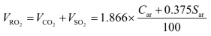
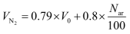
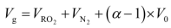

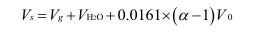
式中：
V_{g}——干烟气排放量，m³/kg；
V_{s}——湿烟气排放量，m³/kg；
V_{RO2}——烟气中二氧化碳和二氧化硫容积之和，m³/kg；
C_{ar}——收到基碳的质量分数，%，根据燃料成分分析为30.035；
S_{ar}——收到基硫的质量分数，%，根据燃料成分分析为0.045；
V_{N2}——烟气中氮气，m³/kg；
N_{ar}——收到基氮的质量分数，%，根据燃料成分分析为0.44；

V₀——理论空气量，经计算的0.0269m³ /kg；
α——过量空气系数，燃料燃烧时实际空气供给量与理论空气需要量之比值，本项目取1.4；
VH₂O ——烟气中水蒸气量，m³ /kg；经计算的0.0084m³ /kg；
H _{ar} ——收到基氢的质量分数，%，根据燃料成分分析为3.66；
M _{ar} ——收到基水分的质量分数，%；根据燃料成分分析为33.75；
G _{wh} ——雾化燃油时消耗的蒸汽量，kg/kg；本项目不涉及燃油，因此取0。
经计算，本项目干烟气排放量为4.11m³/kg，湿烟气排放量为4.12m³/kg。本项目锅炉燃料耗量为177kg/h，综上所述，本项目烟气量为727.47m³/h、520141.05m³/a。
②颗粒物（烟尘）排放量：
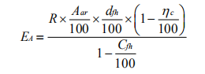
式中：
E_{A}——核算时段内颗粒物（烟尘）排放量，t；
R——核算时段内锅炉燃料耗量，t，本项目燃料耗量126.56t/a；
Aar——收到基灰分的质量分数，%，根据燃料成分分析为3.31；
d_{fh}——锅炉烟气带出的飞灰份额，%，根据《污染源源强核算技术指南 锅炉》（HJ99.91-2018）表B.2，本项目取20；
η_{c}——综合除尘效率，%，本项目烟气除尘措施为布袋除尘器，除尘效率为99%；
C_{fh}——飞灰中的可燃物含量，%，本项目取45%；
经计算本项目烟尘排放量E_{A}为0.021kg/h、0.015t/a，排放浓度为40.37mg/m³。
③二氧化硫排放量：
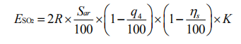
式中：
E_{SO2}——核算时段内二氧化硫排放量，t；
R_{g}——核算时段内锅炉燃料耗量，t，本项目燃料耗量126.56t/a；
S_{ar}——收到基硫的质量分数，%，本项目采用100%玉米秸秆为生物质颗粒原料，根据燃料成分分析为0.045；
q₄——锅炉机械不完全燃烧热损失，%，根据《污染源源强核算技术指南 锅炉》（HJ99.91-2018）表B.1，本项目取2；
η_{S}——脱硫效率，%，本项目为0；
K——燃料中的硫燃烧后氧化成二氧化硫的份额，《污染源源强核算技术指南 锅炉》（HJ99.91-2018）表B.3，本项目取0.8。
经计算本项目二氧化硫排放量E_{SO2}为0.12kg/h、0.089t/a，排放浓度为230.7mg/m³。
④氮氧化物排放量：
产污系数为1.02kg/t-原料，通过计算，本项目NOx排放量为0.18kg/h，0.13t/a，排放浓度为249.93mg/m³。
表24 本项目锅炉烟气正常工况下污染物排放状况一览表
序号 | 项 目 |  | 符号 | 单 位 | 数 值
1 | 锅炉容量 |  | / | t/h | 1
2 | 生物质 |  | / | t/h | 126.56
3 | 除尘效率 |  | η | % | 99
4 | 脱硫效率 |  | η | % | 0
5 | 脱硝效率 |  | η | % | 0
6 | 烟囱高度/出口内径 |  | / | m | 20/0.8
7 | 烟囱  出口参数 | 标干烟气量 | Vg | m³/a | 520141.05
7 | 烟囱  出口参数 | 排烟温度 | ts | ℃ | 100
8 | 颗粒物 | 产生浓度 | C_{A}′ | mg/m³ | 4037
8 | 颗粒物 | 产生量 | E_{A}′ | t/a | 1.5
8 | 颗粒物 | 排放浓度 | C_{A} | mg/m³ | 40.37
8 | 颗粒物 | 排放量 | E_{A} | t/a | 0.015
9 | SO₂ | 产生浓度 | C_{SO2}′ | mg/m³ | 230.7
9 | SO₂ | 产生量 | E _{SO2}′ | t/a | 0.089
9 | SO₂ | 排放浓度 | C _{SO2} | mg/m³ | 230.7
9 | SO₂ | 排放量 | E _{SO2} | t/a | 0.089
10 | NOx | 产生浓度 | C_{NOx}′ | mg/m³ | 249.93
10 | NOx | 产生量 | E_{NOx}′ | t/a | 0.13
10 | NOx | 排放浓度 | C _{NOx} | mg/m³ | 249.93
10 | NOx | 排放量 | E _{NOx} | t/a | 0.13
本项目采用布袋除尘器（除尘效率≥99%）处理锅炉烟气后的废气经25米高排气筒排放，烟尘、SO₂和NOx排放浓度分别为40.37mg/m³、230.7mg/m³和249.93mg/m³。各污染物排放浓度满足《锅炉大气污染物综合排放标准》（GB13271-2014)表2新建燃煤锅炉标准。（烟尘50mg/m³、SO₂300mg/m³、NOx300mg/m³）。
（3）玉米装卸、堆存扬尘
玉米装卸、堆存过程中会产生扬尘。
玉米装卸、堆存起尘量采用下式计算：
Q_{y}=0.03V_{i}×1.6H×1.23e^{-0.28}W×G_{i}×f_{i}×a
式中：Q_{y}—j种设备i类不同风速条件下的起尘量，kg/a；
H—玉米装卸平均高度，取1.0m；
G_{i}—j种设备年卸粮量，取2t/车；
Q_{i}—i类风速条件下的起尘量，0.3mg/m³；
V_{i}—35m上空的风速，5.0m/s；
W—玉米含水量，25%；
f_{i}—i类风速的年频率，取30%；
a—大气降雨修正系数，取1。
通过公式估算，玉米装卸过程中产生的扬尘量约0.00003t/a，则排放速率为0.00002kg/h。
（4）污水处理站
本项目污水处理站会在运行过程中产生恶臭。污水处理站的恶臭来源于污水、污泥中有机物的分解、发酵过程中散发的化学物质，含有多种成分包括：硫化物、氨、硫醇、甲基硫等。代表性污染物是氨和硫化氢。根据美国EPA（环境保护署）对污水处理厂恶臭污染物产生情况的研究，每处理1g的BOD₅，可产生0.0031gNH₃和0.00012gH₂S。
本项目污水处理站年运行150天，每天24小时，年运行3600小时。本项目污水处理站处理BOD的量为0.182t/a，则NH₃产生量为0.00056t/a（0.0002kg/h），产生浓度为0.2mg/m³。H₂S产生量为0.000003t/a（0.0000008kg/h），产生浓度为0.0008mg/m³。污水处理站采取引风机（风机1000m³/h，收集效率90%）+活性碳（吸附效率90%）处理后，由15m排气筒排放，则有组织NH₃排放量为0.00005t/a（0.000014kg/h），排放浓度为0.014mg/m³，H₂S排放量为0.00000027t/a（0.000000075kg/h），排放浓度为0.000075mg/m³。无组织NH₃排放量为0.000056t/a（0.00002kg/h），H₂S排放量为0.0000003t/a（0.00000008kg/h）。
（5）异味
本项目运营期产生的异味主要由玉米蒸制加热时热气，因现阶段国家无异味的产排污计算系数，故无法进行定量分析，因此本次评价针对异味进行定性分析，经调查，生产车间采用全封闭建设，且厂区进行绿化，及时通风，厂界异味能够满足《恶臭污染物排放标准》（GB14554-93）二级标准要求。
本项目大气自查表见附录1，本项目有组织废气排放参数列于表25中，无组织废气排放参数列于表26中。
表25本项目废气（有组织）污染物排放参数
编号 | 名称 | 排气筒底部坐标 |  | 排气筒高度 | 排气筒内径 | 烟气流速m/s | 烟气温度℃ | 年排放小时数 | 排放工况 | 污染物排放速率kg/h
 |  |  |  |  |  |  |  |  |  | 颗粒物 | SO₂ | NO₂ | 氨氮 | 硫化氢
P1 | 锅炉 | 132.482468 | 47.527185 | 25 | 0.5 | 15 | 100 | 715 | 标况 | 0.021 | 0.12 | 0.18 | -- | --
P2 | 污水处理站 | 132.482468 | 47.527185 | 15 | 0.3 | 3.929 | 18 | 3600 | 标况 | -- | -- | --- | 0.000014 | 0.000000075
表26本项目废气（无组织）污染物排放参数
名称 | 面源初始坐标/m |  | 面源海拔高度/m | 面源长度/m | 面源宽度/m | 烟气温度℃ | 与正比夹角/° | 面源有效排放高度/m | 年排放小时数/h | 排放工况 | 污染物排放速率kg/h
 |  |  |  |  |  |  |  |  |  |  | TSP | 氨氮 | 硫化氢
名称 | X | Y
厂界 | 132.482489 | 47.527619 | 58 | 60 | 10 | 0 | 25 | 3 | 1500 | 标况 | 0.00002 | -- | --
厂界 | 132.482489 | 47.527619 | 58 | 10 | 10 | 0 | 25 | 3 | 3600 | 标况 | -- | 0.00002 | 0.00000008
4、固体废物
（1）加工杂物
本项目厂房内人工扒皮会产生苞米皮和玉米须，切断机会产生穗尖，产生量为750t/a，综合外卖给养殖场做青储料。
（2）生物质草木灰
本项目生物质草木产生量为25.312t/a，外卖综合利用。
（3）生活垃圾
本项目劳动员工50人（150天）每人每天生活垃圾产生量为0.5kg，生活垃圾产生量为3.75t/a，生活垃圾统一收集交环卫部门统一处理。
（4）污泥及废活性炭
污水处理站废活性碳用量约0.1t/次，每3月更换一次，产生废活性碳约0.4t/a。集中收集，由市政部门统一处理；本项目污泥产生量为10t/a，运至垃圾填埋场填埋处理。
本项目非正常工况即为锅炉布袋除尘器有破损，污水处理站活性炭破损，污染物未经处理，直接排放。本项目非工况排放一览表见表27。根据《污染源源强核算技术指南 准则》（HJ884—2018），本项目产生的污染物源强统计情况见表28到附表31。
表27本项目非正常排放一览表
序号 | 污染源 | 非正常排放原因 | 污染物 | 非正常排放浓度/（μg/m³） | 非正常排放速率/（kg/h） | 单次持续时间/h | 年发生频次/次 | 应对  措施
P1 | 生物质锅炉 | 布袋除尘器失效 | 颗粒物 | 4037000 | 2.1 | 1 | 2 | 停止检修
P1 | 生物质锅炉 | 布袋除尘器失效 | 二氧化硫 | 230700 | 0.12 | 1 | 2 | 停止检修
P1 | 生物质锅炉 | 布袋除尘器失效 | 氮氧化物 | 249.93000 | 0.18 | 1 | 2 | 停止检修
 | 污水处理站 | 活性炭装置损坏 | 氨气 | 200 | 0.0002 | 1 | 2 | 停止检修
 | 污水处理站 | 活性炭装置损坏 | 硫化氢 | 0.8 | 0.0000008 | 1 | 2 | 停止检修
表28 废气污染源源强核算结果及相关参数一览表
工序 | 装置 | 污染源 | 污染物 | 污染物产生 |  |  |  | 治理措施 |  | 污染物排放 |  |  |  | 排放  时间/h
 |  |  |  | 核算  方法 | 废气产生量  （m³/h） | 产生  浓度（mg/m³） | 产生量  （kg/h） | 工艺 | 效率（%） | 核算  方法 | 废气排放量  （m³/h） | 排放  浓度  (mg/m³) | 排放量  （kg/h） | 排放  时间/h
锅炉房 | 生物质锅炉 | P1 | 颗粒物 | 产污系数法 | 727.47 | 4037 | 2.1 | 布袋除尘器₊  25m排气筒 | 99% | 产污系数法 | 727.47 | 40.37 | 0.021 | 715
锅炉房 | 生物质锅炉 | P1 | 二氧化硫 | 产污系数 | 727.47 | 230.7 | 0.12 | 布袋除尘器₊  25m排气筒 | 0% | 产污系数 | 727.47 | 230.7 | 0.12 | 715
锅炉房 | 生物质锅炉 | P1 | 氮氧化物 | 产污系数 | 727.47 | 249.93 | 0.18 | 布袋除尘器₊  25m排气筒 | 0% | 产污系数 | 727.47 | 249.93 | 0.18 | 715
污水处理站 | 污水处理设备 | P2 | 氨气 | 计算法 | 1000 | 0.2 | 0.0002 | 引风机+活性碳+15m排气筒排放 | 90% | 计算法 | 1000 | 0.014 | 0.000014 | 3600
污水处理站 | 污水处理设备 | P2 | 硫化氢 | 计算法 | 1000 | 0.0008 | 0.0000008 |  |  |  |  | 0.000075 | 0.000000075 | 3600
厂界无组织废气 | / | / | TSP | 产污系数  法 | / | / | 0.00002 | 厂区绿化 | / | 产污系数 | / | / | 0.00002 | 1500
厂界恶臭 | 污水处理厂 | 厂界 | 氨气 | 计算法 | / | / | 0.00000008 | 厂区绿化、喷洒生物除臭剂-吸附性  . | / | 计算法 | / | / | 0.00000008 | 3600
厂界恶臭 | 污水处理厂 | 厂界 | 硫化氢 | 计算法 | / | / | 0.00000008 |  |  |  |  | / | 0.00000008 | 3600
厂界恶臭 | / | / | 异味 | 类比法 | / | / | 少量 | 厂区绿化、喷洒生物除臭剂-吸附性  . | / | 类比法 | / | / | 少量 | 3600
表29废水污染源源强核算结果及相关参数一览表
工序/生产线 | 装置 | 污染源 | 污染物名称 | 污染物产生 |  |  |  | 治理措施 | 污染物排放 |  |  |  | 排放时间（h）
 |  |  |  | 核算方法 | 废水产生量(m³/d) | 产生浓度（mg/L） | 产生量  （t/a） | 治理措施 | 核算方法 | 废水排放量(m³/a) | 排放浓度（mg/L） | 排放量  （t/a） | 排放时间（h）
生活区 | 防渗储水池 | 生活污水 | COD | 系数法 | 1.2 | 300 | 0.054 | 生活污水排入防渗旱厕定期清掏堆肥 | 系数法 | 1.2 | 300 | 0.054 | 1500
生活区 | 防渗储水池 | 生活污水 | NH₃-N | 系数法 | 1.2 | 30 | 0.0054 | 生活污水排入防渗旱厕定期清掏堆肥 | 系数法 | 1.2 | 30 | 0.0054 | 1500
生产区 | 防渗储水池 | 生产废水 | COD | 类比法 | 3.04 | 1546 | 0.704 | 生产废水经自建污水处理站处理后，排入V=25m³的防渗储水池，定期吸抽，拉运至同江市污水处理厂处理 | 类比法 | 3.04 | 108.5 | 0.05 | 1500
生产区 | 防渗储水池 | 生产废水 | NH₃-N | 类比法 | 3.04 | 25.1 | 0.011 | 生产废水经自建污水处理站处理后，排入V=25m³的防渗储水池，定期吸抽，拉运至同江市污水处理厂处理 | 类比法 | 3.04 | 5.81 | 0.0027 | 1500
表30噪声污染源源强核算结果及相关参数一览表
工序/生产线 | 噪声源 | 发声建筑 | 声源类型 | 噪声产生量 |  | 降噪措施 | 降噪效果  [dB(A)] | 噪声排放量 |  | 持续时间（h）
 |  |  |  | 核算  方法 | 声源表达量[dB(A)] | 降噪措施 | 降噪效果  [dB(A)] | 核算  方法 | 声源表达量[dB(A)] | 持续时间（h）
生产车间 | 清洗机 | 生产车间 | 频发噪声 | 类  比  法 | 65～70 | 减震，隔声 | 10~20 | 类  比  法 | 50 | 1500
生产车间 | 真空包装机 | 生产车间 | 频发噪声 | 类  比  法 | 70～75 | 减震，隔声 | 10~20 | 类  比  法 | 55 | 1500
生产车间 | 灭菌锅 | 生产车间 | 频发噪声 | 类  比  法 | 65～70 | 减震，隔声 | 10~20 | 类  比  法 | 50 | 1500
生产车间 | 吹干机 | 生产车间 | 频发噪声 | 类  比  法 | 65～70 | 减震，隔声 | 10~20 | 类  比  法 | 50 | 1500
生产车间 | 切顶机 | 生产车间 | 频发噪声 | 类  比  法 | 70～75 | 减震，隔声 | 10~20 | 类  比  法 | 55 | 1500
表31 固体废物污染源源强核算结果及相关参数一览表
工序/生产线 | 装置 | 固体废物名称 | 固废属性 | 产生量(t/a) |  | 处置措施 |  | 处置去向
 |  |  |  | 核算方法 | 产生量(t/a) | 工艺 | 处置量(t/a) | 处置去向
生产区 | 扒皮、切顶 | 玉米皮、玉米须和玉米穗尖 | 一般固废 | 类比法 | 750 | ---- | 750 | 综合外卖给养殖场做青储料
生产区 | 锅炉 | 生物质草木灰 | 一般固废 | 物料衡算法 | 25.312 | --- | 25.312 | 外卖综合利用
生产区 | 污水处理站 | 废活性炭 | 一般固废 | 类比法 | 0.4 | ---- | 0.4 | 由市政部门统一
生产区 | 污水处理站 | 污泥 | 一般固废 | 类比法 | 10 | --- | 10 | 定期运至垃圾填埋厂进行卫生填埋
生活区 | 职工生活 | 生活垃圾 | 一般固废 | 物料衡算法 | 3.75 | ---- | 3.75 | 市政部门统一处理

项目主要污染物产生及预计排放情况
内容  类型 | 排放源 | 污染物 | 处理前产生浓度及产生量（单位） | 排放浓度及排放量（单位）
大气污染物 | 原料棚 | TSP | 0.00003 t/a、0.00002kg/h | 0.00003 t/a、0.00002kg/h
大气污染物 | 生物质锅炉 | 烟尘  二氧化硫  氮氧化物 | 4037mg/m³、1.5t/a  230.7mg/m³、0.089t/a  249.93mg/m³、0.13t/a | 40.37mg/m³、1.5t/a  230.7mg/m³、0.089t/a  249.93mg/m³、0.13t/a
大气污染物 | 污水处理站 | 氨气 | 0.2mg/m³、0.00056t/a | 有组织  0.014mg/m³、0.00005t/a
 |  |  |  | 无组织0.000056t/a
大气污染物 | 污水处理站 | 硫化氢 | 0.0008mg/m³、0.000003t/a | 有组织  0.000075mg/m³、0.00000027t/a
 |  |  |  | 无组织0.0000003t/a
大气污染物 | 污水处理站 | 臭气浓度 | 少量 | 少量
水  污  染  物 | 生活  污水 | COD | 300mg/L0.054t/a | 300mg/L0.054t/a
水  污  染  物 | 生活  污水 | 氨氮 | 30mg/L0.0054t/a | 30mg/L0.0054t/a
水  污  染  物 | 生产  废水 | COD | 1546mg/L 0.704t/a | 108.5mg/L0.05t/a
水  污  染  物 | 生产  废水 | 氨氮 | 25.1mg/L 0.011t/a | 5.81mg/L 0.0027t/a
固体  废物 | 切顶、扒皮 | 玉米皮、玉米须和玉米穗尖 | 750t/a | 综合外卖给养殖场做青储料
固体  废物 | 锅炉 | 生物质草木灰 | 25.312t/a | 外卖综合利用
固体  废物 | 职工生活 | 生活垃圾 | 3.75t/a | 市政部门统一处理
固体  废物 | 污水处理站 | 废活性炭 | 0.4t/a | 由市政部门统一
固体  废物 | 污水处理站 | 污泥 | 10t/a | 定期运至垃圾填埋厂进行卫生填埋
噪声 | 本项目运行过程中产生的噪声主要为设备的运行噪声，其噪声值约为65—75dB(A)，采取的降噪措施有安装基础减振、墙体隔音和距离衰减。满足《工业企业厂界环境噪声排放标准》（GB12348-2008）中的2类标准及4a类标准。
主要生态影响(不够时可附另页)
生态影响主要表现在施工期土建工程对地表的破坏，随着施工期结束，地表硬化与绿化恢复后影响消失。要求施工开挖土壤分层堆放、回填，合理利用土壤资源，保留开挖过程中地表30厘米的熟土，施工结束后表层熟土用于绿化。

一、施工期环境影响分析

环境影响分析

1、环境空气影响分析
施工期产生的扬尘主要来自两个方面，一方面为施工活动，另一方面为建筑垃圾和建筑材料的运输。
施工扬尘最大产生时间出现在土方阶段，由于该阶段裸露浮土较多，产尘量较大，受扬尘影响的范围主要包括施工场地周围及下风向的部分地区，结构、装修阶段也会因车辆行驶、混凝土搅拌等产生扬尘污染，但产尘量相对较低。
根据有关调查数据，当风速为2.4m/s时，建筑工地内的TSP浓度是上风向对照点的1.5～2.3倍，影响范围一般在下风向150m之内：下风向0～50m为重污染带、50～100m为较重污染带、100～150m为轻污染带。为减轻施工扬尘的影响，施工工地应采取封闭式施工，施工现场设置不低于1.8m高的围档，外围护采用密目网，在施工活动的区域洒水抑尘。临时堆放的土方、砂料等表面应采取遮蓬覆盖或定期洒水等措施，防止产生大量扬尘。裸露的施工地面应用密布网覆盖，采用商品混凝土，严禁在施工场地内现场制作混凝土，同时施工渣土做到日产日清。同时加强施工现场管理，可以有效减少对周围环境的影响。
运输车辆频繁进出工地，会给施工场地周围和施工运输沿线大气环境带来一定程度的污染，尘源30m以内TSP浓度均为上风向对照点2倍以上，其影响范围为道路两侧各50m的区域。本项目在其影响范围内无敏感目标。因此，车辆出工地前应尽可能清除表面粘附的泥土等；运输砂石料、水泥、渣土等易产生扬尘的车辆上应覆盖篷布；进出施工场地内的运输车辆必须清洗车轮，施工道路路面硬化，以便降低施工运输车辆扬尘的影响。
2、水环境影响分析
项目施工期会产生少量施工废水和生活污水，施工废水、生活污水严禁直接排放，施工期的场地废水回用于施工场地洒水、清洗等，不排入水体。施工期生活污水排入厂区内防渗旱厕，定期清掏，外运堆肥。
通过采取以上措施，本项目施工过程中产生的施工废水和生活污水不会对周围水体环境造成影响。
3、声环境影响分析
施工期噪声源包括施工现场噪声和物料运输车辆噪声。土建阶段施工期的噪声主要来源于施工现场的机械设备噪声。因此施工作业噪声将会对本项目内外环境带来一定的影响。根据工程分析，在施工的各个阶段，施工现场均有机械设备运转，这些设备噪声源强一般在75-110dB(A)。
项目施工方加强管理，文明施工，项目施工期产生的噪声对周围环境及本项目敏感目标不会产生显著性影响，不会发生噪声扰民现象。
加上由于施工期较短，对环境影响是暂时的，随着施工期结束影响随之也会消失。
4、固体废物环境影响分析
建筑垃圾由项目建设方集中送建筑垃圾填埋场填埋，施工期生活垃圾应采取定点堆放，即产即清的方法送市政环卫部门进行处理，项目产生的固体废物均得到妥善处置，对环境产生影响较小。
5、生态环境影响分析及防治措施
项目建设期区域内土地土壤将出现裸露。施工场地局部应及时进行硬化处理，临时堆土场需修建围档护坡，避免施工期因水土流失造成区域水环境污染。加强疏水导流，防止暴雨冲刷造成水土流失。施工期结束后随着绿化率的提高和场地硬化，生态影响也相应地随之消失。
综上所述，本项目施工期间污染环境的因素，可采取一定的措施避免或减轻其污染，使其达标排放，且这些影响是短期的，随着施工期结束，施工噪声、扬尘和水土流失等问题也会消失。
二、营运期环境影响分析
1、环境空气影响分析
一、大气环境影响分析
（1）大气环境影响评价工作等级的确定
依据《环境影响评价技术导则-大气环境》(HJ2.2-2018)中 5.3节工作等级的确定方法，结合项目工程分析结果，选择正常排放的主要污染物及排放参数，采用附录 A推荐模型中的 AERSCREEN模式计算项目污染源的最大环境影响，然后按评价工作分级判据进行分级。
（2）P_{max}及D_{10%}的确定
根据《环境影响评价技术导则 大气环境》(HJ2.2-2018)中最大地面浓度占标率Pi定义如下：
P_{i}=C_{i}/C_{oi}×100%
式中：
Pi—第i个污染物的最大地面空气质量浓度占标率，%；
Ci—采用估算模型计算出的第i个污染物的最大1 h地面空气质量浓度，μg/m³；
Coi—第i个污染物的环境空气质量浓度标准，μg/m³。一般选用GB3095中1h平均质量浓度的二级浓度限值，如项目位于一类环境空气功能区，应选择相应的一级浓度限值；对该标准中未包含的污染物，使用附录D各评价因子1h平均质量浓度限值。对仅有8 h平均质量浓度限值、日平均质量浓度限值或年平均质量浓度限值的，可分别按2倍、3倍、6倍折算为1h平均质量浓度限值。
②评价等级判别表
评价等级按下表32的分级判据进行划分。
表32评价工作级别（一、二、三级）
评价工作等级 | 评价工作分级判据
一级 | Pmax≥10%
二级 | 1%≤Pmax＜10%
三级 | Pmax＜1%
③污染物评价标准
污染物评价标准和来源见下表33
表33污染物评价标准
污染物名称 | 功能区 | 取值时间 | 标准值（μg/m³） | 标准来源
PM₁₀ | 二类限区 | 1小时平均 | 450 | 《环境空气质量标准》（GB3095-2012）
SO₂ | 二类限区 | 1小时平均 | 500 | 《环境空气质量标准》（GB3095-2012）
NOx | 二类限区 | 1小时平均 | 200 | 《环境空气质量标准》（GB3095-2012）
TSP | 二类限区 | 1小时平均 | 900 | 《环境空气质量标准》（GB3095-2012）
NH₃ | 二类限区 | 1小时平均 | 200 | 《环境影响评价技术导则-大气环境》（HJ2.2-2018）附录D的质量浓度限值
H₂S | 二类限区 | 1小时平均 | 10 | 《环境影响评价技术导则-大气环境》（HJ2.2-2018）附录D的质量浓度限值
- 污染源参数
估算模式所用参数见下表34。
表34估算模型参数表
参数 |  | 取值
城市/农村选项 | 城市/农村 | 农村
城市/农村选项 | 人口数（城市选项时） | ---
最高环境温度/℃ |  | 37.2
最低环境温度/℃ |  | -37.0
区域湿度条件 |  | 中等湿度
是否考虑地形 | 考虑地形 | 否
是否考虑地形 | 地形数据分辨率/m | /
是否考虑岸线熏烟 | 考虑岸线熏烟 | 否
是否考虑岸线熏烟 | 岸线距离/km | /
是否考虑岸线熏烟 | 岸线方向/° | /
（3）评价工作等级确定
本项目废气（有组织）污染物排放参数见表25，本项目废气（无组织）污染物排放参数见表26。污染物排放的估算模式计算结果见表35~6。
表35本工程锅炉废气有组织估算模式计算结果表
距源中心下风向距离D(m) | 生物质锅炉
距源中心下风向距离D(m) | SO₂ |  | NO₂ |  | 颗粒物
距源中心下风向距离D(m) | 浓度(mg/m³) | 占标率  （%） | 浓度(mg/m³) | 占标率  （%） | 浓度(mg/m³) | 占标率  （%）
10 | 0.000004 | 0.00 | 0.000005 | 0.00 | 0.000001 | 0.00
25 | 0.000701 | 0.14 | 0.001051 | 0.53 | 0.000123 | 0.03
50 | 0.002393 | 0.48 | 0.003589 | 1.79 | 0.000419 | 0.09
75 | 0.003793 | 0.76 | 0.00569 | 2.85 | 0.000664 | 0.15
79 | 0.003814 | 0.76 | 0.005721 | 2.86 | 0.000667 | 0.15
100 | 0.003656 | 0.73 | 0.005483 | 2.74 | 0.00064 | 0.14
125 | 0.003779 | 0.76 | 0.005669 | 2.83 | 0.000661 | 0.15
150 | 0.003799 | 0.76 | 0.005699 | 2.85 | 0.000665 | 0.15
175 | 0.00374 | 0.75 | 0.005609 | 2.80 | 0.000654 | 0.15
200 | 0.003617 | 0.72 | 0.005426 | 2.71 | 0.000633 | 0.14
下风向最大质量浓度及占标率 | 0.003814 | 0.76 | 0.005721 | 2.86 | 0.000667 | 0.15
最大浓度出现距离（m） | 79
评价标准(mg/m³) | 0.2 |  | 0.5 |  | 0.45
评价等级 | 二级
根据预测结果可知本项目生物质锅炉颗粒物最大落地浓度为0.000667mg/m³，最大落地浓度占标率为0.15%，最大距离为79m；二氧化氮最大地浓度为0.003814mg/m³，最大落地浓度占标率为0.76%，最大距离为65m；氮氧化物最大落地浓度为0.005721mg/m³，最大落地浓度占标率为2.86%，最大距离为79m。
表36本工程污水处理站（有组织）估算模式计算结果表
距源中心下风向距离D(m) | 污水处理站有组织
距源中心下风向距离D(m) | 氨气 |  | 硫化氢
距源中心下风向距离D(m) | 最大落地浓度(mg/m³) | 占标率  （%） | 最大落地浓度(mg/m³) | 占标率  （%）
10 | 0.0 | 0.00 | 0.0 | 0.00
25 | 0.0 | 0.00 | 0.0 | 0.00
50 | 0.000001 | 0.00 | 0.0 | 0.00
59 | 0.000001 | 0.00 | 0.0 | 0.00
75 | 0.000001 | 0.00 | 0.0 | 0.00
100 | 0.000001 | 0.00 | 0.0 | 0.00
125 | 0.000001 | 0.00 | 0.0 | 0.00
150 | 0.000001 | 0.00 | 0.0 | 0.00
175 | 0.000001 | 0.00 | 0.0 | 0.00
200 | 0.0 | 0.00 | 0.0 | 0.00
下风向最大浓度 | 0.000001 | 0.00 | 0.0 | 0.00
最大浓度出现距离（m） | 10
评价标准(mg/m³) | 0.2 |  | 0.01
评价等级 | 三级 |  | 三级
根据预测结果可知，有组织氨气最大落地浓度占标率为0.00%，最大落地浓度为0.000001mg/m³，最大距离为10m，有组织硫化氢最大落地浓度占标率为0.00%，最大落地浓度为0.00mg/m³，最大距离为10m。
表37 本工程污水处理站（无组织）估算模式计算结果表
距源中心下风向距离D(m) | 污水处理站无组织
距源中心下风向距离D(m) | 氨气 |  | 硫化氢
距源中心下风向距离D(m) | 最大落地浓度(mg/m³) | 占标率  （%） | 最大落地浓度(mg/m³) | 占标率  （%）
10 | 0.000194 | 0.10 | 0.000001 | 0.10
25 | 0.000103 | 0.05 | 0.0 | 0.05
50 | 0.000091 | 0.05 | 0.0 | 0.05
75 | 0.000082 | 0.04 | 0.0 | 0.04
100 | 0.000074 | 0.04 | 0.0 | 0.04
125 | 0.000066 | 0.03 | 0.0 | 0.03
150 | 0.000059 | 0.03 | 0.0 | 0.03
175 | 0.000053 | 0.03 | 0.0 | 0.03
200 | 0.000048 | 0.02 | 0.0 | 0.02
下风向最大浓度 | 0.000194 | 0.10 | 0.000001 | 0.10
最大浓度出现距离（m） | 10
评价标准(mg/m³) | 0.2 |  | 0.01
评价等级 | 三级 |  | 三级
根据预测结果可知，无组织氨气最大落地浓度占标率为0.10%，最大落地浓度为0.000194mg/m³，最大距离为10m，无组织硫化氢最大落地浓度占标率为0.10%，最大落地浓度为0.000001mg/m³，最大距离为10m。
表38 本项目颗粒物无组织废气估算模式计算结果表
距源中心下风向距离D(m) | 原料棚
距源中心下风向距离D(m) | TSP
距源中心下风向距离D(m) | 浓度(mg/m³) | 占标率  （%）
10 | 0.000073 | 0.01
25 | 0.000092 | 0.01
31 | 0.000101 | 0.01
50 | 0.000092 | 0.01
75 | 0.000082 | 0.01
93 | 0.000074 | 0.01
100 | 0.000073 | 0.01
下风向最大质量浓度及占标率 | 0.000101 | 0.01
最大浓度出现距离（m） | 31
评价标准(mg/m³) | 0.2
评价等级 | 三级
根据预测结果可知本项目原料棚无组织颗粒物最大落地浓度为0.000101mg/m³，最大落地浓度占标率为0.01%，最大距离为31m。
（3）污染物排放量核算
根据《环境影响评价技术导则—大气环境》（HJ2.2-2018）“8.1 一般性要求”，二级评价项目可不进行进一步预测与评价，只对污染物排放量进行核算，详见表39。
表39 大气污染物正常工况有组织排放量核算表
序号 | 排放口  编号 | 产污环节 | 主要污染防治措施 | 污染物 | 核算排放浓度（mg/m³） | 核算排放速率（kg/h） | 核算排放量（t/a）
主要排放口
1 | DA001 | 生物质锅炉 | 布袋除尘器+25m排气筒（P1） | 颗粒物 | 40.37 | 0.021 | 0.015
 |  |  |  | SO₂ | 230.7 | 0.12 | 0.089
 |  |  |  | NO_{X} | 249.93 | 0.18 | 0.13
2 | DA002 | 污水处理站 | 引风机+活性炭+15m排气筒（P2） | 氨气 | 0.014 | 0.000014 | 0.00005
 |  |  |  | 硫化氢 | 0.000075 | 0.000000075 | 0.00000027
主要排放口合计 |  |  |  | 颗粒物 |  |  | 0.015
 |  |  |  | SO₂ |  |  | 0.089
 |  |  |  | NO₂ |  |  | 0.13
 |  |  |  | 氨气 |  |  | 0.00005
 |  |  |  | 硫化氢 |  |  | 0.00000027
有组织排放总计
有组织排放总计 |  |  |  | 颗粒物 |  |  | 0.015
 |  |  |  | SO₂ |  |  | 0.089
 |  |  |  | NO₂ |  |  | 0.13
 |  |  |  | 氨气 |  |  | 0.00005
 |  |  |  | 硫化氢 |  |  | 0.00000027
表40本项目污染物无组织排放量核算表
序号 | 排放口  编号 | 产污环节 | 主要污染防治措施 | 污染物 | 国家或地方污染物  排放标准 |  | 核算排放量（t/a）
 |  |  |  |  | 标准名称 | 浓度限值 | 核算排放量（t/a）
1 | DA001 | 原料棚 | 厂区绿化 | TSP | 《大气污染物综合排放标准》（GB16297-1996） | 1.0 mg/m³ | 0.00003
2 | DA002 | 污水处理站 | 厂区绿化、喷洒生物除臭剂-吸附性除臭剂 | 氨气 | 《恶臭污染物排放标准》(GB14554-1993)二级厂界排放标准 | ≤1.5mg/m³ | 0.000056
 |  |  |  | 硫化氢 | 《恶臭污染物排放标准》(GB14554-1993)二级厂界排放标准 | ≤0.06mg/m³ | 0.0000003
主要排放口合计 |  |  |  | TSP |  |  | 0.00003
 |  |  |  | 氨气 |  |  | 0.000056
 |  |  |  | 硫化氢 |  |  | 0.0000003
无组织排放总计
无组织排放总计 |  |  |  | 颗粒物 |  |  | 0.00003
 |  |  |  | 氨气 |  |  | 0.000056
 |  |  |  | 硫化氢 |  |  | 0.0000003
表41大气污染物年排放量核算表
序号 | 污染物 | 年排放量（t/a）
1 | 颗粒物 | 0.01503
2 | SO₂ | 0.089
3 | NO₂ | 0.13
4 | 氨气 | 0.000106
5 | 硫化氢 | 0.00000057
（4）大气环境防护距离
根据《环境影响评价技术导则 大气环境》（HJ2.2-2018）中“评价等级判定及大气环境影响预测与评价”的要求，项目排放的污染源，经估算模型计算，评价工作等级为二级，不进行进一步预测与评价，项目不设置大气环境防护距离。
- 地表水与地下水环境影响分析
①水环境影响分析
生活污水（180t/a）进入厂区内防渗旱厕定期清掏堆肥，生产废水（460t/a）经厂区污水处理站处理达标后（调节+气浮+A²O+沉淀+曝气生物滤池工艺处理，处理规模5m³/d）排入V=25m³的防渗储水池，7天进行一次吸抽，拉运至同江市污水处理厂处理。
②污水处理站达标可行性分析
本项目采用“调节+气浮+A²O+沉淀+曝气生物滤池”工艺处理处理生产废水，玉米加工废水首先经格栅去除水中的较大的悬浮物和漂浮物后进入调节池，进行水量水质的均和，调节池内设搅拌装置，促进水质均匀并防止沉淀。调节池出水经提升泵提升至气浮机，通过投加混凝剂，去除水中胶体、乳化油及细小悬浮物后进入A²O生物处理系统，本方案将A²O做了改进，采取了消化液回流，增强了系统的脱氮能力，在缺氧池和好氧池，借助微生物的分解作用，使BOD，COD、TN、TP降低。好氧池出水进入二沉池进行泥水分离，上清液进入中间水池，通过提升泵二次提升进入曝气生物滤池进行深度处理后，出水进入清水池，达标排放。
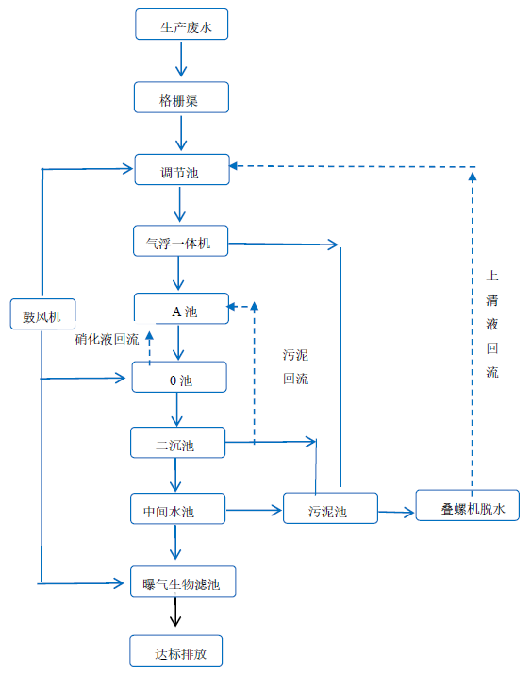
本项目厂区内污水处理工艺流程见下图。

图8 污水处理工艺流程图
③依托可行性分析
本项目生产污水经自建的污水处理站处理后可满足《污水综合排放标准》（GB8978-1996）三级标准及同江市污水处理厂进水水质要求。排入化粪池内，定期拉运至同江市污水处理厂处理。
同江市污水处理厂位于同江市友谊路与新城街交汇处，占地1.61公顷。设计处理能力为2万m³/d，处理工艺采用二级生化处理，工艺采用高密度沉淀池+曝气生物滤池法。进水水质要求SS250mg/L，COD300mg/L，BOD₅180mg/L，TN40mg/L，NH₃-N40mg/L，TP5mg/L，出水水质为SS20mg/L，COD60mg/L，BOD₅20mg/L，TN20mg/L，NH₃-N8（15）mg/L，TP1mg/L，排放执行《城镇污水处理厂污染物排放标准》（GB18918-2002）一级B标准备。该污水处理厂尚有容量，可满足本项目需求。
根据《环境影响评价技术导则 地表水环境》（HJ2.3-2018）相关规定，建设项目地表水环境影响评价等级按照影响类型、排放方式、排放量或影响情况、受纳水体环境质量现状、水环境保护目标等综合确定。水污染影响型建设项目根据排放方式和废水排放量划分评价等级。本项目属于间接排放。按表42确定评价等级。
表42评价等级判定表
评价工作等级 | 评价工作分级判据
评价工作等级 | 排放方式 | 废水排放量Q/(m³/d）；  水污染物当量数W/（无量纲）
一级 | 直接排放 | Q≥20000或W≥600000
二级 | 直接排放 | 其他
三级A | 直接排放 | Q＜200且W＜6000-
三级B | 间接排放 | --
根据《环境影响评价技术导则 地表水环境》（HJ2.3-2018）确定本项目评价等级为三级B。根据《环境影响评价技术导则 地表水环境》（HJ2.3-2018）中7.1.2要求，水污染型三级B评价可不进行水环境影响预测。生活污水（180t/a）进入厂区内防渗旱厕定期清掏堆肥，生产废水（460t/a）经厂区污水处理站处理达标后（调节+气浮+A²O+沉淀+曝气生物滤池工艺处理，处理规模5m³/d）排入V=25m³的防渗储水池，7天进行一次吸抽，拉运至同江市污水处理厂处理。经同江污水处理厂处理后达标排放，对地表水体的影响不大。项目产生的污水对周围水环境影响很小。
3、声环境影响分析
项目运营期设备噪声主要来源于机械设备噪声，其噪声值在65～75dB(A)之间。
根据点声源噪声衰减模式，估算出离声源不同距离处噪声值，预测模式如下：
L_{P}=L_{P}（r₀）-20lg(r/r₀)
式中：L_{P}---距离声源r米处的施工噪声预测值，dB；
L_{P}（r₀）---距离声源r₀米处的参考噪声值，73.16dB；
r₀----L_{P}（r₀）噪声的测点距离（取1m），m；
根据以上公式预测噪声对厂界周围环境的影响，其结果如表43所示。
表43 噪声对场界周围环境的影响 单位：dB(A)
预测点 | 贡献值
预测点 | 昼间 | 夜间
项目东侧外1m | 40 | 36
项目南侧外1m | 45 | 41
项目西侧外1m | 40 | 38
项目北侧外1m | 35 | 33
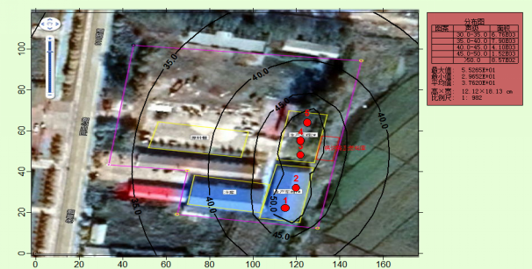
图9本项目噪声预测图
结合同类项目的噪声防治措施，建议可以采取以下措施进行防护。
①优先选用符合生产要求的低噪声设备；
②采取隔声等措施，例如铺设减震垫，减轻震动；
③设备合理布局，加强厂区绿化；
④建立设备定期维护，保养的管理制度，以防止设备故障形成的非正常生产噪声，同时确保环保措施发挥最佳有效的功能；
⑤项目生产应尽量在白天进行，夜间在22点之后尽量不进行生产活动，生产时间安排应该合理。
采取上述措施后，噪声可至少减少20dB（A）。
由以上的预测结果分析可知：噪声通过距离的衰减作用厂界东、北、南侧可满足《工业企业厂界环境噪声排放标准》（GB12348-2008）表1中厂界外2类功能区限值标准。厂界西侧可满足《工业企业厂界环境噪声排放标准》（GB12348-2008）表1中厂界外4类功能区限值标准。
4、固体废物影响分析及拟采取的治理措施
（1）加工杂物
本项目厂房内人工扒皮会产生苞米皮和玉米须，切断机会产生穗尖，产生量为750t/a，综合外卖给养殖场做青储料。
（2）生物质草木灰
本项目生物质草木产生量为25.312t/a，外卖综合利用。
（3）生活垃圾
本项目劳动员工50人（150天）每人每天生活垃圾产生量为0.5kg，生活垃圾产生量为3.75t/a，生活垃圾统一收集交环卫部门统一处理。
（4）污泥及废活性炭
污水处理站废活性碳用量约0.1t/次，每3月更换一次，产生废活性碳约0.4t/a。集中收集，由市政部门统一处理；本项目污泥产生量为10t/a，运至垃圾填埋场填埋处理。
5、生态影响分析
根据《环境影响评价技术导则 生态影响》（HJ 19-2011），确定生态环境评价工作等级。根据生态影响评价工作等级划分内容，本次生态环境影响评价工作等级判定见表44。
表44生态环境影响评价工作等级划分表
影响区域生态敏感型 | 工程占地（水域）范围
影响区域生态敏感型 | 面积≥20 km²或长度≥100 km | 面积2~20 km²或长度50~100 km | 面积≤2 km²或长度≤50 km
特殊生态敏感区 | 一级 | 一级 | 一级
重要生态敏感区 | 一级 | 二级 | 三级
一般区域 | 二级 | 三级 | 三级
（1）影响区域的生态敏感性
本项目占地为建设用地，占地范围内没有自然保护区、世界文化和自然遗产地、风景名胜区、森林公园、地质公园、重要湿地、原始天然林、珍稀濒危野生动植物天然集中分布区等，因此，该区域不属于特殊生态敏感区和重要生态敏感区，属于一般区域。
（2）评价范围
厂界外扩500m。
（3）评价等级
本项目总占地面积3000m²，小于2km²。
综上所述，通过查表44生态影响评价工作等级划分表，本项目生态影响评价等级为三级。
本项目现有厂区无绿化面积，拟建项目建成后厂区内建设绿化带。因此不会对厂区现有植被造成影响，本项目建设完成后，对绿化带进行合理布局，建设工程应充分利用以生产线为中心，直至厂区围墙各方向种植绿化树种。绿化树种选择原则为：①以本地树种、草皮、蔷薇科植物为主；②抗尘、滞尘能力强，隔噪效果好的树种；③速生树与慢长树种结合，慢长树种宜整株带土球种植；④种植高大的树种，落叶与常绿结合，以常绿为主。项目建成后，经过采取一定绿化措施后，将在一定程度上改善周围环境。
三、总量控制

生活污水及生产废水均排入V=25m³的防渗储水池，三天进行一次吸抽，拉运至同江市污水处理厂处理。
本项目生产能源来自一1台1t/h的生物质锅炉，年耗生物质颗粒燃料量为126.56t/a。
本项目运营后废气总量控制指标：SO₂排放量为0.089t/a，NOx排放量为0.13t/a。污水处理厂分担量COD：0.104t/a，氨氮：0.0081t/a。
四、环境保护竣工验收
按建设项目竣工环境保护验收管理办法。竣工验收通过后，建设单位方可正式投产运行。
表45环境保护“三同时”验收一览表
序号 | 污染源 |  |  | 污染防治措施 | 验收标准
1 | 废气 | 颗粒物 |  | 由布袋除尘器处理+25m高排气筒排放 | 《锅炉大气污染物综合排放标准》（GB13271-2014)表2中新建燃煤锅炉标准要求
1 | 废气 | 二氧化硫 |  | 由布袋除尘器处理+25m高排气筒排放 | 《锅炉大气污染物综合排放标准》（GB13271-2014)表2中新建燃煤锅炉标准要求
1 | 废气 | 氮氧化物 |  | 由布袋除尘器处理+25m高排气筒排放 | 《锅炉大气污染物综合排放标准》（GB13271-2014)表2中新建燃煤锅炉标准要求
1 | 废气 | 氨气 |  | 引风机+活性炭+15m排气筒 | 《恶臭污染物排放标准》（GB14554-1993）中表2的限值要求
1 | 废气 | 硫化氢 |  | 引风机+活性炭+15m排气筒 | 《恶臭污染物排放标准》（GB14554-1993）中表2的限值要求
1 | 废气 | 无组织 | TSP | 厂区绿化 | 《大气污染物综合排放标准》（GB8978-1996）无组织排放标准
1 | 废气 | 无组织 | 氨气  硫化氢 | 厂区绿化、喷洒生物除臭剂-吸附性除臭剂 | 《恶臭污染物排放标准》（GB14554-93）二级标准要求
1 | 废气 | 无组织 | 臭气浓度 | 厂区绿化、喷洒生物除臭剂-吸附性除臭剂 | 《恶臭污染物排放标准》（GB14554-93）二级标准要求
2 | 废水 | 生活污水 |  | 生活污水进入防渗旱厕定期清掏堆肥 | 《污水综合排放标准》（GB8978-1996）三级标准及同江市污水处理厂进水水质要求
2 | 废水 | 生产废水 |  | 生产废水经厂区污水处理站处理达标后（调节+气浮+A²O+沉淀+曝气生物滤池工艺处理，处理规模5m³/d）排入V=25m³的防渗储水池，7天进行一次吸抽，拉运至同江市污水处理厂处理 | 《污水综合排放标准》（GB8978-1996）三级标准及同江市污水处理厂进水水质要求
3 | 噪声 | 生产设备等降噪措施 |  | 选用低噪声设备，隔声、消声、减震 | 满足《工业企业厂界环境噪声排放标准》（GB12348-2008）中的2类及4a标准限值
4 | 固废 | 生活垃圾 |  | 市政卫生部门运走处理 | 100%安全处置，不外排
4 | 固废 | 生物质草木灰 |  | 外卖综合利用 | 100%安全处置，不外排
4 | 固废 | 加工杂物 |  | 外卖养殖场做青储料 | 100%安全处置，不外排
4 | 固废 | 废活性炭 |  | 由市政部门统一 | 100%安全处置，不外排
4 | 固废 | 污泥 |  | 定期运至垃圾填埋厂进行卫生填埋 | 100%安全处置，不外排
五、自行监测的一般要求：
（1）制定监测方案
应查清所有污染源，确定主要污染源及主要监测指标，制定监测方案。监测方案内容包括：单位基本情况、监测点位及示意图、监测指标、执行标准及其限值、监测频次、采样和样品保存方法、监测分析方法和仪器、质量保证与质量控制等。
（2）设置和维护监测设施
应按照规定设置满足开展监测所需要的监测设施。监测平台、监测断面和监测孔的设置应符合监测规范要求。监测平台应便于开展监测活动，应能保证监测人员的安全。
（3）开展自行监测
应按照最新的监测方案开展监测活动，可根据自身条件和能力，利用自有人员、场所和设备自行监测；也可委托其它有资质的检（监）测机构代其开展自行监测。
（4）做好监测质量保证与质量控制
应建立自行监测质量管理制度，按照相关技术规范要求做好监测质量保证与质量控制。
（5）记录和保存监测数据
根据《排污单位自行监测技术指南 火力发电及锅炉》（HJ820-2017）及本项目特点，给出本项目监测计划，同时应做好与监测相关的数据记录，按照规定进行《排污单位自行监测技术指南 总则》(HJ 819-2017保存，并依据相关法规向社会公开监测结果。本项目运营期环境监测计划见表46。
表46环境监测计划一览表
要素 | 监测项目 | 监测点 | 监测时间及频率 | 监测方式
环境空气 | 颗粒物 | 排气筒出口 | 1次/半年 | 委托监测
环境空气 | 二氧化硫 | 排气筒出口 | 1次/半年 | 委托监测
环境空气 | 氮氧化物 | 排气筒出口 | 1次/半年 | 委托监测
环境空气 | 林格曼黑度 | 排气筒出口 | 1次/半年 | 委托监测
环境空气 | NH₃、H₂S | 排气筒出口 | 1次/月 | 委托监测
环境空气 | NH₃、H₂S | 厂界（上、下风向） | 1次/季度 | 委托监测
环境空气 | 臭气浓度 | 厂界（上、下风向） | 1次/季度 | 委托监测
环境空气 | 颗粒物 | 厂界（上、下风向） | 1次/半年 | 委托监测
噪声 | 厂界噪声 | 厂界外1m处 | 1次/季度，每次两天，昼夜 | 委托监测
废水 | 废水 | 排放口 | 1次/季度 | 委托监测
表47 污染源排放清单及环境管理
污染源 |  | 污染物 |  | 处理前 |  | 环保措施 |  | 处理后 |  |  | 总量指标 | 排放口信息 | 执行标准
 |  |  |  | 浓度 | 产生量
 |  |  |  |  |  |  |  | 浓度 | 产生量 |  | 总量指标 | 排放口信息
废气 | 生物质锅炉 | 颗粒物 |  | 4037mg/m³ | 0.015t/a | 布袋除尘器+25m排气筒 |  | 40.37mg/m³ | 0.015t/a |  | 0.015t/a | P1 | 《锅炉大气污染物综合排放标准》（GB13271-2014)表2中新建燃煤锅炉标准要求
废气 | 生物质锅炉 | 二氧化硫 |  | 230.7mg/m³ | 0.089 t/a |  |  | 230.7mg/m³ | 0.089 t/a |  | 0.089 t/a | P1
废气 | 生物质锅炉 | 氮氧化物 |  | 249.93mg/m³ | 0.13t/a |  |  | 249.93mg/m³ | 0.13t/a |  | 0.13t/a | P1
废气 | 污水处理设备 | 氨气 |  | 0.2 | 0.00056 | 引风机+活性碳+15m排气筒排放（P2) |  | 0.014 | 0.00005 |  | 无总量 | P2 | 《恶臭污染物排放标准》（GB14554-1993）中表2的限值要求
废气 | 污水处理设备 | 硫化氢 |  | 0.0008 | 0.0008 |  |  | 0.000075 | 0.000075 |  | 无总量 | P2
废气 | 污水处理厂 | 无组织 | 氨 | / | 0.000056 |  | 厂区绿化、喷洒生物除臭剂-吸附性除臭剂 | / |  | 0.000056 | 无总量 | / |  | 《恶臭污染物排放标准》（GB14554-93厂界二级标准
废气 | 污水处理厂 | 无组织 | 硫化氢 | / | 0.00000027 |  | 厂区绿化、喷洒生物除臭剂-吸附性除臭剂 | / |  | 0.00000027 | 无总量 | / |  | 《恶臭污染物排放标准》（GB14554-93厂界二级标准
废气 | 污水处理厂 | 无组织 | 臭气浓度 | / | / |  |  | / |  | / | 无总量 | / |  | 《恶臭污染物排放标准》（GB14554-93厂界二级标准
废气 | 原料棚 | TSP |  | / | 0.00003t/a | 厂区绿化 |  | / | 0.00003t/a |  | 无总量 | / | 大气污染物综合排放标准》（GB8978-1996）无组织排放标准
废水 | 生活废水 | COD  氨氮 |  | 300mg/L  30mg/L | 0.054t/a  0.0054t/a | 生活污水排入防渗旱厕定期清掏堆肥 |  | 300mg/L  30mg/L | 0.054t/a  0.0054t/a |  | 0.104t/a  0.0081t/a | / | 满足《污水综合排放标准》（GB8978-1996）三级标准后,进入市政排水管网，最终进入同江市污水处理厂处理
废水 | 生产废水 | COD  氨氮 |  | 1546mg/L  25.1mg/L | 0.704t/a  0.011t/a | 生产废水经自建污水处理站处理后，排入V=25m³的防渗储水池，定期吸抽，拉运至同江市污水处理厂处理 |  | 108.5mg/L  5.81mg/L | 0.05t/a  0.00277t/a |  | 0.104t/a  0.0081t/a | /
固废 | 生活区 | 生活垃圾 |  | 3.75t/a |  | 市政卫生部门运走处理 |  | 不外排 |  |  | 无总量 | 不设 | 安全处置100%
固废 | 生产区 | 苞米皮、玉米须、穗尖 |  | 750/a |  | 外卖给养殖场做青储料
固废 | 生产区 | 生物质草木灰 |  | 25.312t/a |  | 外卖综合利用
固废 | 污水处理站 | 废活性炭 |  | 0.4t/a |  | 由市政部门统一
固废 | 污水处理站 | 污泥 |  | 10t/a |  | 定期运至垃圾填埋厂进行卫生填埋
噪声 | 设备噪声 | 噪声 |  | 65~75dB(A) |  | 厂房隔声、基础减振等 |  |  |  |  | - | - | 《工业企业厂界环境噪声排放标准》（GB 12348-2008）2类及4a类标准

建设项目拟采取的防治措施及预期治理效果
内容  类型 | 排放源 | 污染物  名 称 |  | 防 治  措 施 | 预 期 治 理  效 果
大  气  污  染  物 | 生物质锅炉 | 颗粒物 |  | 布袋除尘器+25m排气筒 | 《锅炉大气污染物综合排放标准》（GB13271-2014)
大  气  污  染  物 | 生物质锅炉 | 二氧化硫 |  | 布袋除尘器+25m排气筒 | 《锅炉大气污染物综合排放标准》（GB13271-2014)
大  气  污  染  物 | 生物质锅炉 | 氮氧化物 |  | 布袋除尘器+25m排气筒 | 《锅炉大气污染物综合排放标准》（GB13271-2014)
大  气  污  染  物 | 污水处理站 | 氨气 |  | 引风机+活性炭吸附装置+15m排气筒（P2） | 《恶臭污染物排放标准》（GB14554-1993）中表2的限值要求
大  气  污  染  物 | 污水处理站 | 硫化氢 |  | 引风机+活性炭吸附装置+15m排气筒（P2） | 《恶臭污染物排放标准》（GB14554-1993）中表2的限值要求
大  气  污  染  物 | 原料棚 | 无组织 | 颗粒物 | 厂区绿化 | 《大气污染物综合排放标准》（GB8978-1996）无组织排放标准
大  气  污  染  物 | 污水处理站 | 无组织 | 氨气硫化氢 | 厂区绿化+喷洒生物除臭剂-吸附性除臭剂 | 《恶臭污染物排放标准》（GB14554-1993）二级厂界排放标准
大  气  污  染  物 | 厂界 | 无组织 | 臭气浓度 | 厂区绿化+喷洒生物除臭剂-吸附性除臭剂 | 《恶臭污染物排放标准》（GB14554-1993）二级厂界排放标准
水  污  染  物 | 生活污水 | COD、氨氮 |  | 生活污水进入防渗旱厕定期清掏堆肥 | 满足《污水综合排放标准》（GB8978-1996）三级标准后,进入市政排水管网，最终进入同江市污水处理厂处理
水  污  染  物 | 生产废水 | COD、氨氮 |  | 生产废水经厂区污水处理站处理达标后（调节+气浮+A²O+沉淀+曝气生物滤池工艺处理，处理规模5m³/d）排入V=25m³的防渗储水池，7天进行一次吸抽，拉运至同江市污水处理厂处理 | 满足《污水综合排放标准》（GB8978-1996）三级标准后,进入市政排水管网，最终进入同江市污水处理厂处理
固 体 废 物 | 生活区 | 生活垃圾 |  | 市政卫生部门运走处理 | 综合处理效率为100%
固 体 废 物 | 生产区 | 生物质草木灰 |  | 外卖综合利用 | 综合处理效率为100%
固 体 废 物 | 生产区 | 苞米皮和玉米须、穗尖 |  | 外卖给养殖场做青储料 | 综合处理效率为100%
固 体 废 物 | 污水处理站 | 废活性炭 |  | 由市政部门统一 | 综合处理效率为100%
固 体 废 物 | 污水处理站 | 污泥 |  | 定期运至垃圾填埋厂进行卫生填埋 | 综合处理效率为100%
噪  声 | 运营期 | 加强管理，加强道路绿化，区域声环境满足《声环境质量标准》（GB3096-2008）2类及4a类声功能区
生态保护措施及预期效果
（1）严格按照设计文件确定征占土地范围，进行地表的清理工作；施工设置围挡，禁止超范围占地。
（2）保持施工场地的干净、整洁，合理安排各种不同工序布局，保持场地内井然有序。
（3）生活垃圾应集中收集交由市政环卫部门处理，严禁随意丢弃影响景观。
（4）施工前，应将表土熟土层（约30cm厚，即土壤耕作层）剥离，暂存于表土临时堆场，并采取临时拦挡和覆盖措施，临时占地剥离的表土用于后期绿化覆土，永久占地剥离的表土全部用于本项目绿化工程。
（5）合理安排施工进度，避开暴雨天气施工，物料堆放场和表土临时堆场采取防止水土流失措施。
采取上述措施后，对周围生态环境影响较小。

结论与建议
一、结论
1、项目基本情况
同江市乐业镇人民政府利用隶属乐业村的一处3000平方米建设用地建设本项目。该建设用地内有一处500平方米库房及一处500平方米冷库，本项目利旧这两处建筑，再新建一处500平方米库房。原有库房及冷库均属于乐业村产业，本项目已将两处建筑租赁，租赁协议见附件。该处冷库于2018年11月6日在“建设项目环境影响登记表备案系统（黑龙江）”网站上进行备案申报。备案号为：201823088100000027。具体文件见附件。厂区内有一座废弃学校，本项目不对该学校进行利旧使用。
①利旧建筑面积500平方米的库房，改造做为本项目生产车间1#；
②利旧建筑面积500平方米的冷库，用做本项目冷库；
③新建建筑面积500平方米的库房，用做本项目生产车间2#；
④新建建筑面积100平方米的污水处理站一座，新建25m³的防渗储水池一座；
⑤新建占地面积600平方米的原料棚一座；
⑥新建建筑面积50平方米的锅炉房，内设5m³的灰仓一座；
⑦新建建筑面积100平方米的生物质燃料库一座。
本项目不建设办公室，不提供食宿。本项目建成后，年产速冻玉米棒500万棒，其中真空包装玉米棒200万棒，速冻包装玉米棒300万棒。
2、环境质量现状分析
环境空气质量现状采用同江政府门户网站上发布的《2018年1季度大气自动监测数据》、《2018年2季度大气自动监测数据》、《2018年3季度大气自动监测数据》、《2018年4季度大气自动监测数据》评价基准年2018年同江市环境空气质量自动监测数据。2018年同江市环境空气质量全年有效监测天数为322天，环境空气质量指数AQI达到和好于二级的优良天数为309天，达标比例为95.96%；其中一级优为205天，二级良为104天，三级轻度污染为13天。SO₂、NO₂、PM₁₀、PM_{2.5}、CO、O₃各项污染物年均值及日均值均满足《环境空气质量标准》(GB3095-2012)二级标准要求，故同江市为环境空气质量达标区。根据监测结果可知，本项目特征污染物TSP《环境空气质量标准》（GB3095-2012）中二级标准限值，环境空气质量良好。
根据《全国重点江河湖泊水功能区划》（2011~2030），本项目所在地表水体为黑龙江，临近江段水体功能区划为Ⅲ类。本项目引用《同江市医疗废物集中处置中心建设项目环境影响报告书》中地表水监测数据，该项目于2019年5月24日取得佳木斯市生态环保局下发的批复文件，批文号为：佳环建审【2019】26号。该项目由哈尔滨捷通环境监测有限责任公司2018年11月12日对黑龙江监测断面进行了监测，连续监测1天。引用项目与本项目地表水体均为黑龙江，且检测时间在3年内，因此引用该项目可行。根据检测结果了可知，监测断面各监测断面各项监测因子均满足规划的III类水质要求，黑龙江均满足《地表水环境质量标准》（GB3838-2002）中的III类标准。
根据现状噪声检测结果可知。本项目厂界东、北、南侧满足《声环境质量标准》（GB3096-2008）中2类区标准。厂界西侧满足《声环境质量标准》（GB3096-2008）中4a类区标准。声环境质量现状良好。
- 营运期环境影响
1、废气环境影响分析
（1）汽车尾气
由于汽车尾气污染物排放量较小，且停车场地四周较开阔，便于汽车尾气扩散，故对周围大气环境影响很小。

（2）锅炉废气
本项目生产能源来自一1台1t/h的生物质锅炉，年耗生物质压块量为126.56t/a。本项目采用布袋除尘器（除尘效率≥99%）处理锅炉烟气后的废气经25米高排气筒排放，烟尘、SO₂和NOx排放浓度满足《锅炉大气污染物综合排放标准》（GB13271-2014)表2新建燃煤锅炉标准。（烟尘50mg/m³、SO₂300mg/m³、NOx300mg/m³）。
- 玉米装卸、堆存扬尘

因新鲜玉米中还有一定水分，因此原料棚中玉米装卸、堆存扬尘产生量极小，且厂区采取绿化的措施，对周边环境影响很小。
（4）污水处理站
本项目污水处理站会在运行过程中产生恶臭。污水处理站采用引风机（风机1000m³/h，收集效率90%）+活性碳（吸附效率90%）处理后，由15m排气筒排放，有组织恶臭排放浓度满足《恶臭污染物排放标准》（GB14554-1993）中表2的限值要求，经厂区绿化、喷洒生物除臭剂-吸附性除臭剂等方式恶臭污染物无组织排放浓度满足《恶臭污染物排放标准》（GB14554-93）二级标准限值。
（5）异味
本项目运营期产生的异味主要由玉米蒸制加热时热气，因现阶段国家无异味的产排污计算系数，故无法进行定量分析，因此本次评价针对异味进行定性分析，经调查，生产车间采用全封闭建设，且厂区进行绿化，及时通风，厂界异味能够满足《恶臭污染物排放标准》（GB14554-93）二级标准要求。
2、地表水与地下水环境影响分析

生活污水（180t/a）进入厂区内防渗旱厕定期清掏堆肥，生产废水（456t/a）经厂区污水处理站处理达标后（调节+气浮+A²O+沉淀+曝气生物滤池工艺处理，处理规模5m³/d）排入V=25m³的防渗储水池，7天进行一次吸抽，拉运至同江市污水处理厂处理。

同江市污水处理厂位于同江市友谊路与新城街交汇处，占地1.61公顷。设计处理能力为2万m³/d，处理工艺采用二级生化处理，工艺采用高密度沉淀池+曝气生物滤池法。进水水质要求SS250mg/L，COD300mg/L，BOD₅180mg/L，TN40mg/L，NH₃-N40mg/L，TP5mg/L，出水水质为SS20mg/L，COD60mg/L，BOD₅20mg/L，TN20mg/L，NH₃-N8（15）mg/L，TP1mg/L，排放执行《城镇污水处理厂污染物排放标准》（GB18918-2002）一级B标准。
本项目排水为456t/a（3.04t/d），同江市污水处理厂现尚有余量接受本项目产生污水。
3、声环境影响分析
本项目运行噪声经减振基础、降噪措施、墙体隔声和距离衰减后，厂界东、南、北侧噪声可以满足《工业企业厂界环境噪声排放标准》（GB12348-2008）中的2类标准要求，厂界西侧噪声可以满足《工业企业厂界环境噪声排放标准》（GB12348-2008）中的4类标准要求。对周围声环境影响较小。
4、固体废物影响分析
（1）加工杂物
本项目厂房内人工扒皮会产生苞米皮和玉米须，切断机会产生穗尖，产生量为750t/a，综合外卖给养殖场做青储料。
（2）生物质草木灰
本项目生物质草木产生量为25.312t/a，外卖综合利用。
（3）生活垃圾
本项目劳动员工50人（150天）每人每天生活垃圾产生量为0.5kg，生活垃圾产生量为3.75t/a，生活垃圾统一收集交环卫部门统一处理。
（4）污泥及废活性炭
污水处理站废活性碳用量约0.1t/次，每3月更换一次，产生废活性碳约0.4t/a。集中收集，由市政部门统一处理；本项目污泥产生量为10t/a，运至垃圾填埋场填埋处理。
5、总量控制指标

生活污水进入厂区内防渗旱厕定期清掏堆肥，生产废水经厂区污水处理站处理达标后（调节+气浮+A²O+沉淀+曝气生物滤池工艺处理，处理规模5m³/d）排入V=25m³的防渗储水池，7天进行一次吸抽，拉运至同江市污水处理厂处理。
本项目生产能源来自一1台1t/h的生物质锅炉，年耗生物质压块量为126.56t/a。
本项目运营后废气总量控制指标：SO₂排放量为0.089t/a，NOx排放量为0.13t/a。污水处理厂分担量COD：0.104t/a，氨氮：0.0081t/a。
6、评价结论
综上所述，本项目符合现阶段国家产业政策，从环保角度分析，项目在采取切实有效的污染防治措施后，可使污染物达标排放，对外环境影响不显著。因此从环保角度讲，本项目建设可行。
建议：
1、按照环评中提出的防治对策，积极落实各项环保措施。
2、建立健全的环境管理制度。

附表1 大气环境影响评价自查表
工作内容 |  | 自查项目
评价等级与评价范围 | 评价等级 | 一级□ |  |  |  |  |  |  | 二级☑ |  |  |  |  |  |  |  |  | 三级□
评价等级与评价范围 | 评价范围 | 边长=50km□ |  |  |  |  |  |  | 边长5～50km□ |  |  |  |  |  |  |  |  | 边长=5km☑
评价  因子 | SO₂+NO_{X}排放量 | ≥2000t/a□ |  |  |  |  |  |  | 500-2000 t/a□ |  |  |  |  |  |  |  |  | ＜500 t/a☑
评价  因子 | 评价因子 | 基本污染物（CO 、PM₁₀ 、PM_{2.5}、SO₂、NO₂、O₃）  其他污染物（TSP、氨气、硫化氢、臭气浓度） |  |  |  |  |  |  |  |  |  |  |  |  |  |  |  | 包括二次PM_{2.5}□  不包括二次PM_{2.5}☑
评价  标准 | 评价标准 | 国家标准☑ |  |  |  |  |  | 地方标准□ |  |  |  |  |  |  |  |  |  | 附录D□ |  |  |  | 其他标准□
现状  评价 | 环境功能区 | 一类区□ |  |  |  |  |  | 二类区☑ |  |  |  |  |  |  |  |  |  | 一类区和二类区□
现状  评价 | 评价基准年 | （ 2018 ）年
现状  评价 | 环境空气质量现状调查数据来源 | 长期例行监测数据□ |  |  |  |  |  |  |  |  | 主管部门发布的数据☑ |  |  |  |  |  | 现状补充监测☑
现状  评价 | 现状评价 | 达标区þ |  |  |  |  |  |  |  |  |  |  |  |  |  |  | 不达标区¨
污染源调查 | 调查内容 | 本项目正常排放源☑  本项目非正常排放源þ  现有污染源□ |  |  |  |  |  |  |  |  |  | 拟替代的  污染源□ |  |  |  |  | 其他在建、拟建项目污染源□ |  |  |  |  |  |  | 区域污染源□
大气环境影响预测与评价 | 预测模型 | AERMOD  □ | ADMS  □ |  | AUSTAL2000  □ |  |  |  |  |  |  | EDMS/AEDT  □ |  |  | CALPUFF  □ |  |  |  |  | 网络模型  □ |  |  |  |  | 其他  □
大气环境影响预测与评价 | 预测范围 | 边长≥50km□ |  |  |  |  |  |  |  |  |  | 边长5～50km□ |  |  |  |  |  |  |  |  | 边长=5km□
大气环境影响预测与评价 | 预测因子 | 预测因子（ ） |  |  |  |  |  |  |  |  |  | 包括二次PM_{2.5}□  不包括二次PM_{2.5}□
大气环境影响预测与评价 | 正常排放短期浓度贡献值 | C本项目最大占标率≤100%□ |  |  |  |  |  |  |  |  |  | C本项目最大占标率＞100%□
大气环境影响预测与评价 | 正常排放年均浓度贡献值 | 一类区 |  | C本项目最大占标率≤10%□ |  |  |  |  |  |  |  |  |  |  |  | C本项目最大占标率＞10%□
大气环境影响预测与评价 | 正常排放年均浓度贡献值 | 二类区 |  | C本项目最大占标率≤30%□ |  |  |  |  |  |  |  |  |  |  |  | C本项目最大占标率＞30%□
大气环境影响预测与评价 | 非正常排放1h浓度贡献值 | 非正常持续时长  （ ）h |  |  |  |  | C非正常最大占标率≤100%□ |  |  |  |  |  |  |  |  |  |  |  | C非正常最大占标率＞100%□
大气环境影响预测与评价 | 保证率日平均浓度和年均浓度叠加值 | C叠加达标□ |  |  |  |  |  |  |  |  |  |  |  | C叠加不达标□
大气环境影响预测与评价 | 区域环境质量的整体变化情况 | K≤-20%□ |  |  |  |  |  |  |  |  |  |  |  | K＞-20%□
环境监测计划 | 污染源监测 | 监测因子：（  颗粒物 ） |  |  |  |  |  |  |  | 有组织废气监测√  无组织废气监测√ |  |  |  |  |  |  |  |  |  |  | 无监测¨
环境监测计划 | 环境质量监测 | 监测因子：（） |  |  |  |  |  |  |  | 监测点位数（） |  |  |  |  |  |  |  |  |  |  | 无监测¨
评价  结论 | 环境影响 | 可以接受☑ 不可以接受□
评价  结论 | 大气防护距离 | 距（ ）厂界最远（ ）米
评价  结论 | 污染源年排放量 | SO₂：（0.089）t/a |  |  |  | NO_{X}：（0.13）t/a |  |  |  |  |  |  | 颗粒物：（0.01503）t/a |  |  |  |  |  |  |  |  |  | VOCS：（ ）t/a
注：“□”为勾选项，填“√”，“（ ）”为填写项

附表2建设项目地表水评价自查表
工作内容 |  | 自查项目
影响识别 | 影响类型 | 水污染影响型√；水文要素影响型 □
影响识别 | 水环境保护目标 | 饮用水水源保护区 □；饮用水取水口 □；涉水的自然保护区 □；涉水的风景名胜区 □；重要湿地 □；  重点保护与珍稀水生生物的栖息地 □；重要水生生物的自然产卵场及索饵场、越冬场和洄游通道□；天然渔场等渔业水体 □；水产种质资源保护区□；其他□
影响识别 | 影响途径 | 水污染影响型 |  |  |  |  | 水文要素影响型
影响识别 | 影响途径 | 直接排放□；间接排放√；其他 □ |  |  |  |  | 水温 □；径流 □；水域面积 □
影响识别 | 影响因子 | 持久性污染物□；有毒有害污染物 □；非持久性污染物□；pH值 □；热污染 □；富营养化 □；其他 □ |  |  |  |  | 水温 □；水位（水深） □；流速 □；流量 □；其他 □
评价等级 |  | 水污染影响型 |  |  |  |  | 水文要素影响型
 |  | 一级 □；二级□；三级A □；三级B√ |  |  |  |  | 一级 □；二级 □；三级 □
现状调查 | 区域污染源 | 调查项目 |  |  |  |  | 数据来源
现状调查 | 区域污染源 | 已建□；在建 □；拟建 □；其他 □ |  | 拟替代的污染源 □ |  |  | 排污许可证 □；环评 □；环保验收 □；既有实测 □；现场监测 □；入河排放口数据 □；其他 □
现状调查 | 受影响水体水环境质量 | 调查时期 |  |  |  |  | 数据来源
现状调查 | 受影响水体水环境质量 | 丰水期 □；平水期 □；枯水期□；冰封期 □  春季 □；夏季 □；秋季 □；冬季 □ |  |  |  |  | 生态环境保护主管部门 □；补充监测 □；其他 □
现状调查 | 区域水资源开发利用状况 | 未开发 □；开发量40%以下 □；开发量40%以上 □
现状调查 | 水文情势调查 | 调查时期 |  |  |  |  | 数据来源
现状调查 | 水文情势调查 | 丰水期 □；平水期 □；枯水期□；冰封期 □  春季 □；夏季 □；秋季 □；冬季 □ |  |  |  |  | 水行政主管部门 □；补充监测 □；其他 □
现状调查 | 补充监测 | 监测时期 |  |  |  |  | 监测因子 |  |  |  |  | 监测断面或点位
现状调查 | 补充监测 | 丰水期 □；平水期 □；枯水期 □；冰封期□；春季 □；夏季 □；秋季 □；冬季 □ |  |  |  |  | （ ） |  |  |  |  | 监测断面或点位个数（ ）个
现状评价 | 评价范围 | 河流：长度（ ）km；湖库、河口及近岸海域：面积（ ）km²
现状评价 | 评价因子 | （ ）
现状评价 | 评价标准 | 河流、湖库、河口：Ⅰ类 □；Ⅱ类 □；Ⅲ类 ；Ⅳ类□；Ⅴ类 □  近岸海域：第一类 □；第二类 □；第三类 □；第四类 □  规划年评价标准（ ）
现状评价 | 评价时期 | 丰水期 □；平水期 □；枯水期□；冰封期 □  春季□；夏季 □；秋季 □；冬季 □
现状评价 | 评价结论 | 水环境功能区或水功能区、近岸海域环境功能区水质达标状况 ：达标□；不达标 □  水环境控制单元或断面水质达标状况 ：达标□；不达标 □  水环境保护目标质量状况 ：达标□；不达标 □  对照断面、控制断面等代表性断面的水质状况 ：达标□；不达标 □  底泥污染评价 □  水资源与开发利用程度及其水文情势评价 □  水环境质量回顾评价 □  流域（区域）水资源（包括水能资源）与开发利用总体状况、生态流量管理要求与现状满足程度、建设项目占用水域空间的水流状况与河湖演变状况 □  依托污水处理设施稳定达标排放评价 □ |  |  |  |  |  |  |  |  |  |  | 达标区□  不达标区 □
影响预测 | 预测范围 | 河流：长度（ ）km；湖库、河口及近岸海域：面积（ ）km²
影响预测 | 预测因子 | （ ）
影响预测 | 预测时期 | 丰水期 □；平水期 □；枯水期□；冰封期 □  春季 □；夏季 □；秋季 □；冬季 □  设计水文条件 □
影响预测 | 预测情景 | 建设期 □；生产运行期□；服务期满后 □  正常工况□；非正常工况□  污染控制和减缓措施方案 □  区（流）域环境质量改善目标要求情景 □
影响预测 | 预测方法 | 数值解 □：解析解 □；其他 □  导则推荐模式□：其他 □
影响评价 | 水污染控制和水环境影响减缓措施有效性评价 | 区（流）域水环境质量改善目标□；替代削减源 □
影响评价 | 水环境影响评价 | 排放口混合区外满足水环境管理要求□  水环境功能区或水功能区、近岸海域环境功能区水质达标 □  满足水环境保护目标水域水环境质量要求□  水环境控制单元或断面水质达标□  满足重点水污染物排放总量控制指标要求，重点行业建设项目， 主要污染物排放满足等量或减量替代要求 □  满足区（流）域水环境质量改善目标要求 □  水文要素影响型建设项目同时应包括水文情势变化评价、主要水文特征值影响评价、生态流量符合性评价 □  对于新设或调整入河（湖库、近岸海域）排放口的建设项目，应包括排放口设置的环境合理性评价 □  满足生态保护红线、水环境质量底线、资源利用上线和环境准入清单管理要求 □
影响评价 | 污染源排放量核算 | 污染物名称 |  |  | 排放量/（t/a） |  |  |  |  | 排放浓度/（mg/L）
影响评价 | 污染源排放量核算 | （ ） |  |  | （ ） |  |  |  |  | （ ）
影响评价 | 替代源排放情况 | 污染源名称 | 排污许可证编号 |  |  | 污染物名称 |  | 排放量/（t/a） |  |  | 排放浓度/（mg/L）
影响评价 | 替代源排放情况 | （ ） | （ ） |  |  | （ ） |  | （ ） |  |  | （ ）
影响评价 | 生态流量确定 | 生态流量：一般水期（ ）m³/s；鱼类繁殖期（ ）m³/s；其他（ ）m³/s  生态水位：一般水期（ ）m；鱼类繁殖期（ ）m；其他（ ）m
防治措施 | 环保措施 | 污水处理设施□；水文减缓设施 □；生态流量保障设施 □；区域削减 □；依托其他工程措施 □；其他 □
防治措施 | 监测计划 |  |  | 环境质量 |  |  |  |  | 污染源
防治措施 | 监测计划 | 监测方式 |  | 手动□；自动 □；无监测 □ |  |  |  |  | 手动 □；自动□；无监测 □
防治措施 | 监测计划 | 监测点位 |  | （ ） |  |  |  |  | （ 排放口 ）
防治措施 | 监测计划 | 监测因子 |  | （ ） |  |  |  |  | （ ）
防治措施 | 污染物排放清单 | □
评价结论 |  | 可以接受□；不可以接受 □
注：“□”为勾选项，可打√；“（ ）”为内容填写项；“备注”为其他补充内容。
图例
本项目位置
图例
本项目
比例尺
2公里
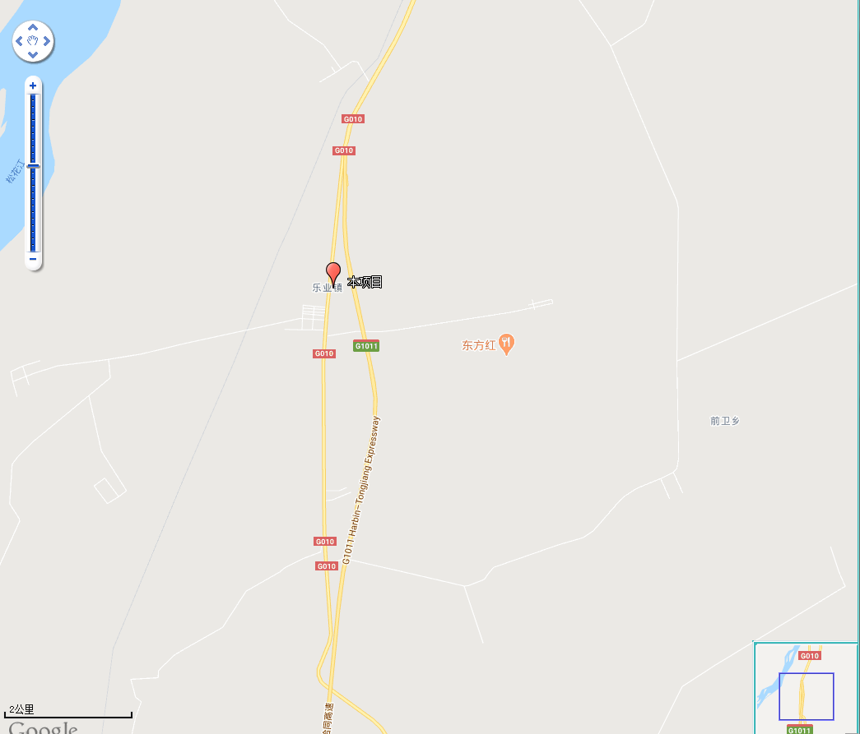
图例
本项目位置
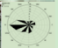
附图1 本项目地理位置示意图
图1 项目地理位置图

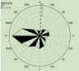
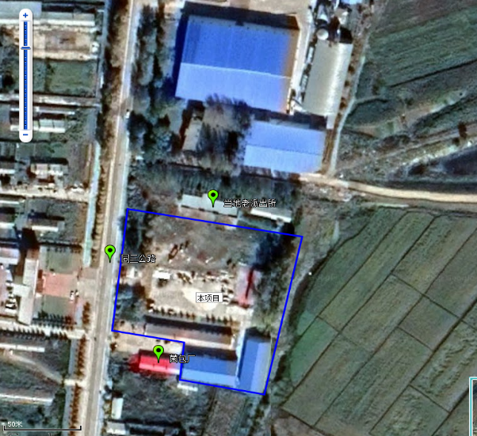
图例
本项目
四周情况
比例尺
50m
图2本项目周围环境关系图

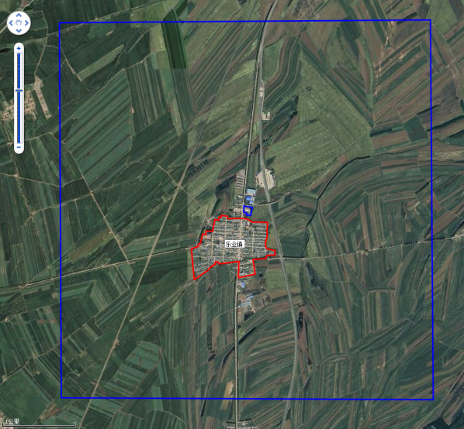
图例
本项目
敏感目标
比例尺
1公里
图3本项目与敏感目标关系图
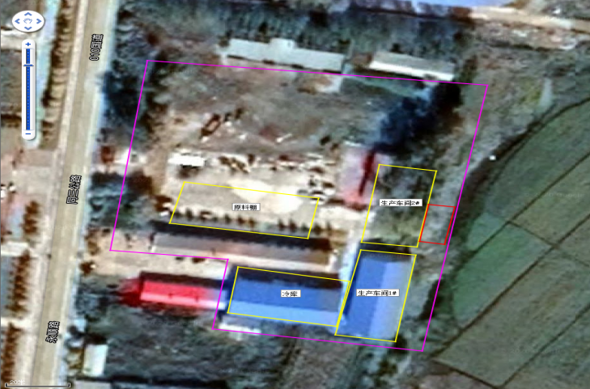
锅炉房及燃料库
污水处理站及防渗蓄水池
附图4本项目平面布置图

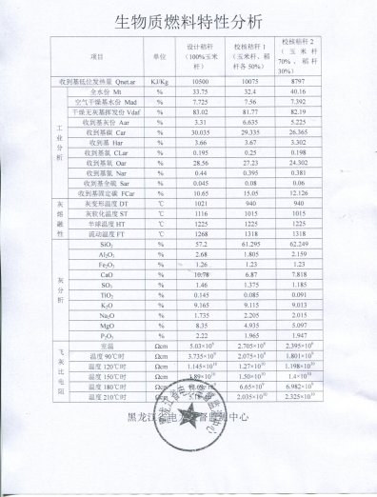
附件1本项目生物质燃料分析报告
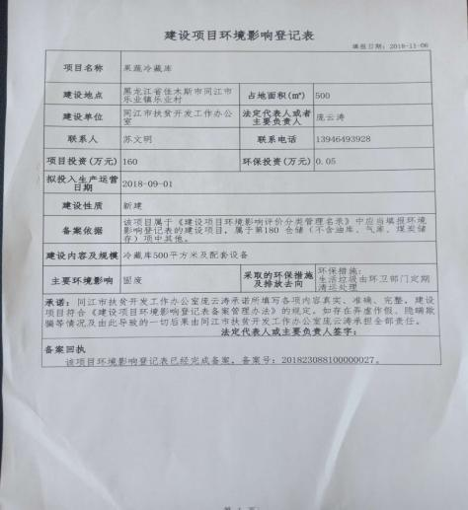
附件2：冷库备案登记表
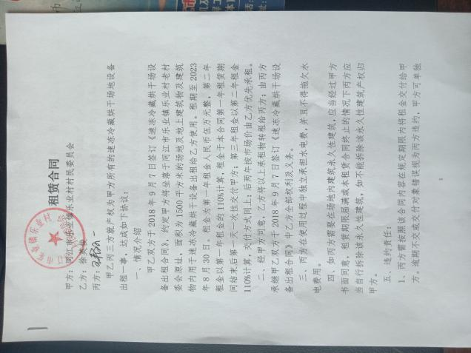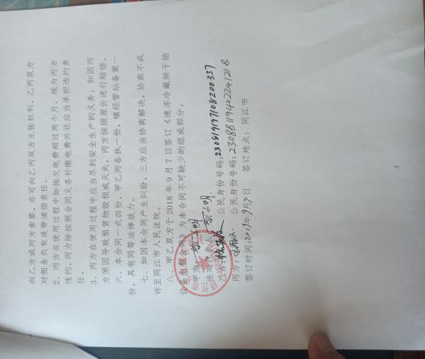
附件3 本项目租赁协议
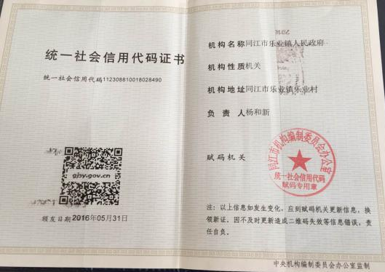
附件4：建设单位营业执照
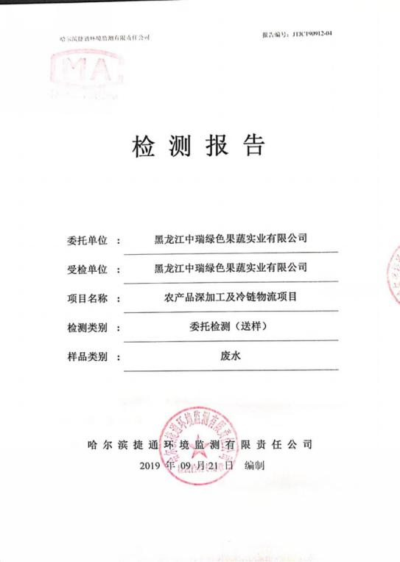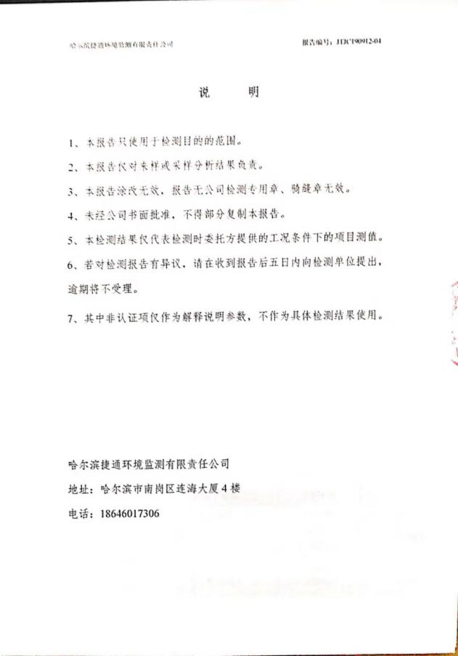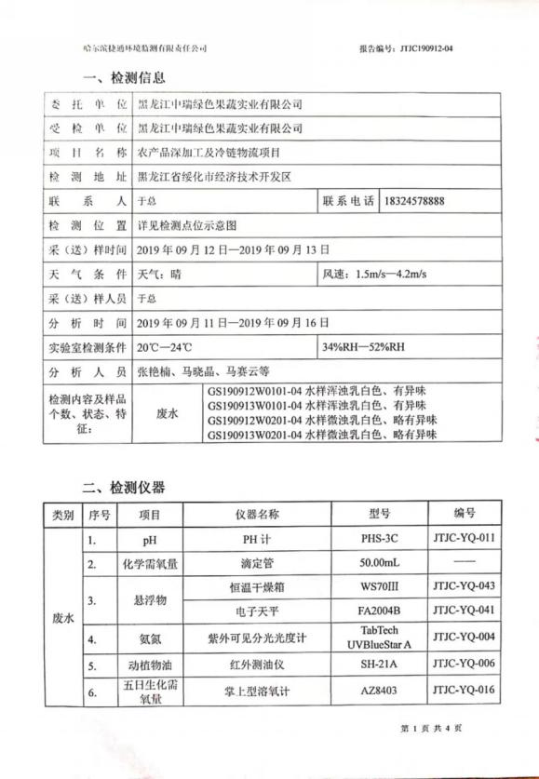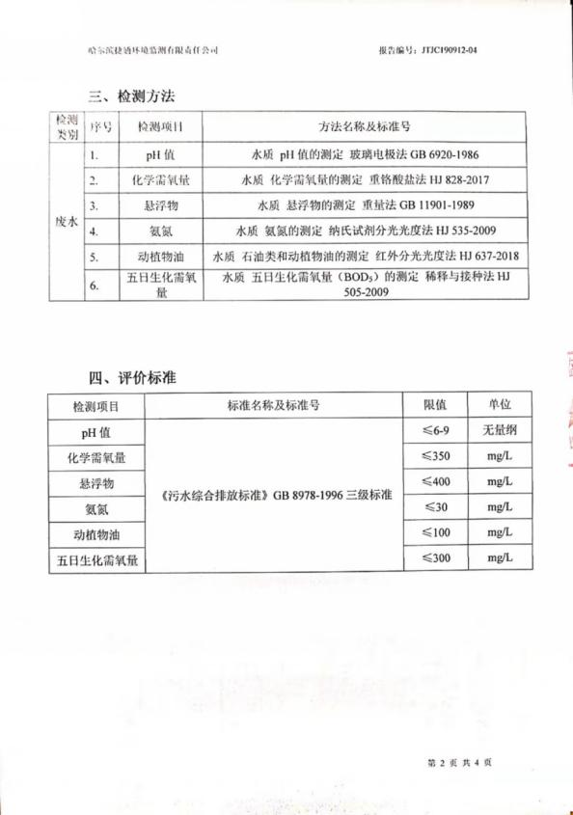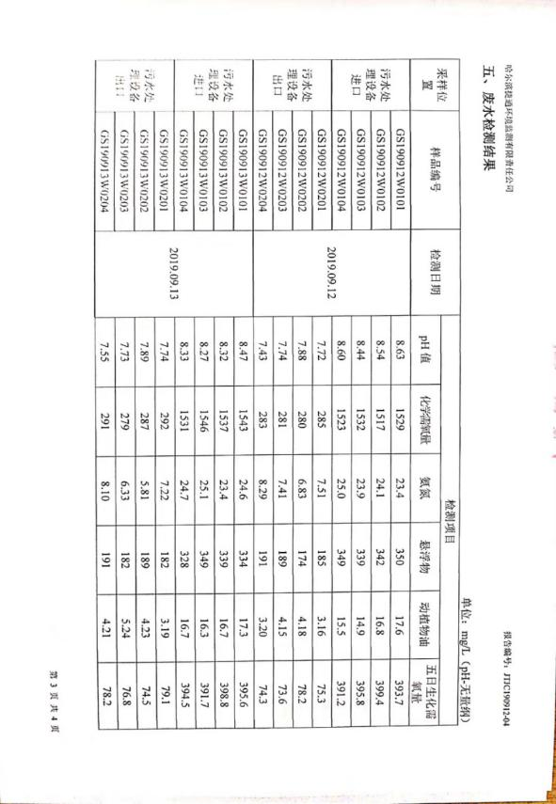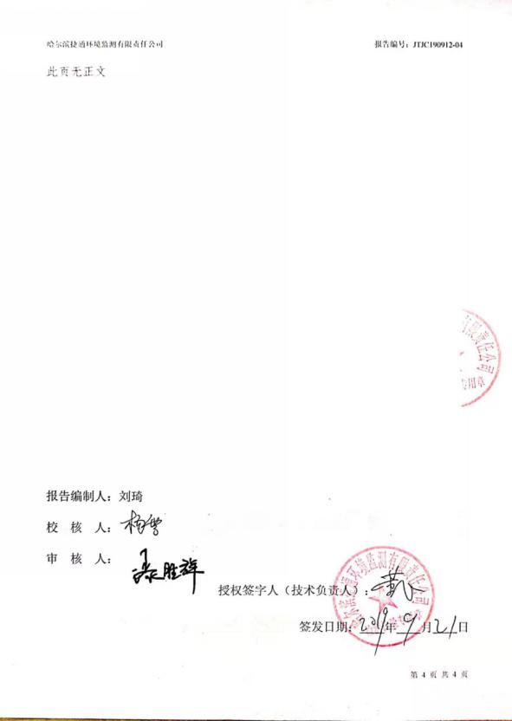附件5 水质类比项目检测报告

